**Pontificia Universidad Católica Madre y Maestra**

**Facultad de Ciencias de la Ingeniería**

**Departamento de Ingeniería de Sistemas y Computación**



**Sistema de Navegación del Campus de PUCMM**

**(SNC PUCMM)**

Tesis de Proyecto de Grado

**Presentado Por:**

Freddy Mesa P.

Yandri Puello T.

**Asesora:**

Lisibonny E. Beato C.

**Santiago de los Caballeros,**

**República Dominicana**

**Diciembre 2014**

Índice de Contenido

1. Resumen Ejecutivo 6

2. Introducción 7

2.1. Situación Problemática y Problema a Resolver 8

2.2. Objetivos 9

2.2.1. Objetivo General 9

2.2.2. Objetivos Específicos 9

2.3. Alcance 10

2.4. Estructura de Descomposición de Trabajo (EDT) 11

2.5. Campo de Acción 11

2.6. Beneficios de un Ambiente Virtual Tridimensional 12

2.7. Antecedentes 12

2.8. Otras Soluciones Utilizadas 13

2.9. Definiciones 13

3. Descripción 16

3.1. Perspectiva del Producto 16

3.2. Funciones del Producto 16

3.3. Características del Usuario 16

3.4. Restricciones 17

3.5. Asunciones y Dependencias 17

4. Requerimientos Específicos 18

4.1. Interfaces Externas 18

4.1.1. Interfaces de Usuario 18

4.1.2. Interfaces de Hardware 18

4.1.3. Interfaces de Software 18

4.1.3.1. Cliente 18

4.1.3.2. Servidor 18

4.2. Funcionalidades 19

4.2.1. Localización 19

4.2.2. Navegación 19

4.2.3. Direccionamiento 19

4.2.4. Red Social 19

4.2.5. Tours 19

4.2.6. Usuarios 20

4.2.7. Modelo 3D 20

4.2.8. Renderización 21

4.3. Requerimientos de Rendimiento 21

4.4. Requerimientos Lógicos de Base de Datos 21

4.5. Atributos de Calidad 21

4.5.1. Rendimiento 21

5. Documentación de la Arquitectura 22

5.1. Contexto 22

5.2. Principios 22

5.3. Escenarios 23

5.3.1. Modelo tridimensional 23

5.3.2. Determinar la ubicación de un usuario 23

5.3.3. Mostrar indicaciones intuitivas para el direccionamiento 24

5.3.4. Compartir ubicación con amigos 24

5.3.5. Ubicar amigos suscritos 25

5.3.6. Gestión de Tours 25

5.3.7. Suscripción para seguimiento 26

5.4. Vista Funcional 26

5.4.1. Diagrama de Componentes 26

5.4.1.1. Cliente-Servidor 26

5.4.1.2. Data-Compartida 27

5.4.1.3. Modelo-Vista-Controlador I 28

5.4.1.4. Modelo-Vista-Controlador II 29

5.4.1.5. Modelo-Vista-Controlador III 30

5.5. Vista Lógica 31

5.5.1. Diagrama de Clases 31

5.5.2. Diagrama de Secuencia 32

5.5.2.1. Realizar una navegación hacia un edificio 32

5.5.2.2. Realizar una navegación hacia un aula 32

5.5.2.3. Recorrer un tour 33

5.5.2.4. Solicitar seguir a un amigo 33

5.5.2.5. Aceptar solicitud para ser seguido por un amigo 34

5.5.2.6. Buscar un amigo en el mapa tridimensional 34

5.5.3. Diseño de la base de datos 35

5.6. Vista de Procesos 36

5.6.1. Diagrama de Actividades 36

5.6.1.1. Realizar una navegación hacia un destino 36

5.6.1.2. Recorrer un tour 37

5.6.1.3. Solicitudes Enviar/Recibir de amigos 38

5.6.1.4. Buscar amigo en el mapa tridimensional 39

5.6.2. Diseño de Ambiente del Usuario (UED) 40

5.7. Vista de Infraestructura 41

5.7.1. Diagrama de Infraestructura 41

5.7.2. Diagrama de Visión 41

5.7.2.1. Tour 41

5.7.2.2. Red Social 42

6. Apéndice 43

6.1. Manual de Usuario 43

6.1.1. Introducción 43

6.1.2. Requerimientos mínimos para instalación 43

6.1.3. Compontes del Sistema 43

6.1.4. Exploración del mapa tridimensional 44

6.1.4.1. Textos en la Pantalla 44

6.1.4.2. Búsqueda de Edificios y Aulas 45

6.1.5. Menús 45

6.1.5.1. Menú Principal 45

6.1.5.2. Menú de Descripción de Edificación o Aula 46

6.1.5.3. Menú Interior de Edificación 46

6.1.5.4. Menú Navegación 47

6.1.5.5. Menú Usuario 48

6.1.5.6. Menú Enviar Solicitudes 49

6.1.5.7. Menú Solicitudes de Pendientes 49

6.1.5.8. Menú Selección Tour 49

6.1.5.9. Menú Tour 50

6.1.5.10. Menú Buscar Amigos 50

7. Bibliografía 51

# Resumen Ejecutivo

La gran cantidad de estudiantes de nuevo ingreso, visitantes, profesores y estudiantes cursantes que tienen dificultad para encontrar las aulas y sitios de interés del campus de Santiago de la Pontificia Universidad Católica Madre y Maestra ha hecho que se necesiten soluciones de navegación para dicho campus. El Sistema de Navegación del Campus de la PUCMM (SNC PUCMM) es un sistema que brinda una navegación precisa, clara e interactiva para que los usuarios puedan dirigirse hacia su destino sin problemas.

Este producto presenta grandes ventajas con respecto a otros ya existentes; una de ellas es debido al modelado 3D de la universidad que será incorporado como base del sistema de navegación. El usuario se sentirá que sabe exactamente dónde se encuentra ubicado debido a que lo que verá en el sistema será exactamente lo que verá en la vida real. Esto hace que el usuario tenga confianza de dirigirse hacia donde el sistema le indique.

Actualmente los estudiantes e interesados que no conocen el campus duran varios minutos perdidos tratando de encontrar el sitio al que desean dirigirse. Esto puede reflejarse en llegar tarde a clases, perder tiempo de estudios, llegar tarde a una reunión, etc. El SNC PUCMM proporciona las herramientas para que estas personas puedan llegar a tiempo a su lugar de destino, lo que significa que los estudiantes no perderán clases, no tendrán ausencias, podrán tener más tiempo para estudiar, entre otros beneficios.

Este proyecto cuenta con un equipo de dos estudiantes de Ingeniería de Sistemas y Computación de la Pontifica Universidad Católica Madre y Maestra para su realización. Este equipo no tiene experiencia en modelos 3D por lo que se necesitará de un personal para la creación del mismo. Dicho modelo será el mayor costo para la realización del proyecto ya que hay que contratar a un recurso extra.

# Introducción

Uno de los principales medios de transporte terrestre más usados es el peatonal. Este sector del transporte comprende una parte importante de todo movimiento comercial, laboral y social de cada país. La población mundial sigue en crecimiento lo que implica que cada país debe expandirse dentro de sus áreas geográficas haciendo que sea una problemática para los peatones, el poder encontrar ubicaciones a lo largo de los límites geográficos, pero gracias a los adelantos tecnológicos, existen soluciones de navegación peatonal para esta problemática.

“La navegación peatonal consiste en la navegación de peatones o "*pedestrian*" y esta usualmente se presenta en los ambientes urbanos”. (Pedestrian Navigation, 2013). La navegación peatonal requiere de complejos mapas y algoritmos que provean una adecuada experiencia de navegación. La navegación peatonal ofrece también una navegación multimodal, que es la combinación de direcciones, instrucciones y textos pertinentes al ambiente específico donde se aplica la navegación permitiendo que los peatones puedan ser guiados hacia la ubicación destino mientras los mismos se desplacen. Esta combinación está encapsulada en la interfaz de la aplicación que efectué la navegación.

Según (Rouse, s.f.) “Las aplicaciones de navegación peatonal son normalmente implementadas usando herramientas de posicionamiento global, de los cuales está el Sistema de Navegación Global Satelital (GNSS, *“Global Navigation Satellite System”*), que es un sistema de satélite que es usado para localización geográfica mundial. El GNSS tiene en operación diferentes sistemas de posicionamiento: el Sistema de Posicionamiento Global (GPS, *“Global Positioning System”*) de los Estados Unidos, el Sistema de Navegación Satelital de Orbitación Global (GLONASS, *“Global Orbiting Navigation Satellite System”*) de Rusia y el Galileo de la Unión Europea”. En el caso específico, se optará por el GPS para este proyecto.

El proceso de navegación son normalmente los siguientes pasos:

* El usuario configura la aplicación definiendo su destino. Las restricciones pueden ser aplicadas en cómo se pueda llegar al destino.
* La aplicación guiará al usuario usando información visual o por audio hacia el destino.
* Si el usuario no va por el camino sugerido la aplicación recalculara la ruta, según sea la ubicación del usuario.

# Situación Problemática y Problema a Resolver

“La Pontificia Universidad Católica Madre y Maestra (PUCMM) es una institución de educación superior que hace hincapié en la excelencia académica en la Republica Dominicana, la cual se enfoca en la búsqueda científica de soluciones que respondan a los problema sociales y las exigencias del bien común, y a formar a gran parte de los futuros profesionales en el mercado laboral”. (Quienes Somos, s.f.)

Esta universidad tiene dos campus, uno está en la ciudad de Santo Domingo y el otro en Santiago de los Caballeros. “La sede de Santiago de los Caballeros es uno de los campus más grandes del país; este contiene aproximadamente unos 950,000 metros cuadrados, albergando alrededor de unos 20 edificios”. (Quiénes Somos - Campus de Santiago, s.f.). Este campus es muy extenso y la distribución de los edificios está esparcida en todo el área del campus, lo que significa que llegar de manera peatonal desde una edificación a otra, si se conoce bien el camino, puede tardarse de 5 a 10 min. Esto implica que el desplazarse en el campus de manera peatonal, sin conocimiento de previo de este, puede hacer que las personas tengan una desorientación geográfica de las edificaciones, lo cual puede traducirse en tomar el doble del tiempo de lo que realmente tomaría al trasladarse desde una edificación a otra.

En el comienzo de semestre del año 2012-2013, “el campus de Santiago de los Caballeros recibió alrededor de 1,600 estudiantes de nuevo ingreso, de los cuales el 81.7% eran estudiantes de grado y el 18.3% de postgrado. La proporción de estudiantes de nuevo ingreso en este semestre corresponde a que el 90% eran dominicanos y el 10% extranjeros”. (Quiénes somos - PUCMM en cifras, s.f.). Estos estudiantes de nuevo ingreso tienden a ser expuestos a la desorientación geográfica, esto conlleva a que estos estudiantes tengan dificultades al llegar a sus correspondientes aulas. También sucede la situación que, tras el paso de cada semestre, tanto estudiantes como profesores docentes, son expuestos a no poder ubicar las aulas que estos no hayan cursado en semestres anteriores.

Por otro lado, “la PUCMM promueve la labor comunitaria a través de sus centros y programas especializados. Cada año, cientos de personas visitan el campus buscando cada uno de los determinados departamentos académicos o clínicas especializadas” (Quiénes Somos - Actividades de extensión, s.f.), pero la totalidad de estos visitantes terminan perdidos en el campus y requieren de indagar la ubicación destino, pidiendo las direcciones a los guardias o estudiantes ambulantes que en el campus.

Adicional a esto, cada año que se realiza la Expo PUCMM y el día de ambientación, en esta es visible la falta de organización que es realizada en las caminatas o tours, lo que implica que los estudiantes bachilleres tengan una mala experiencia debido a que no se tenga un control de los lugares que deberían ser visitados.

En todos los casos observados se puede denotar que, el campus de PUCMM necesita de un sistema de navegación que permita a los peatones llegar a un destino determinado en el campus. ¿Se podrá realizar una aplicación para los peatones del campus de la PUCMM la cual permita brindar una solución a las problemáticas anteriormente dictadas?

# Objetivos

# Objetivo General

Guiar de manera rápida y sencilla a los estudiantes, profesores y visitantes, que no tienen conocimiento de todas las ubicaciones del campus de PUCMM hacia un lugar deseado, mediante el Sistema de Navegación del Campus PUCMM (SNC PUCMM), dentro del límite del campus de PUCMM en la sede de Santiago de los Caballeros.

# Objetivos Específicos

* Implementar un sistema de navegación que permita localizar y dirigir al usuario que utilice el SNC PUCMM.
* Modelar un ambiente tridimensional que permita una interacción confortable y un entendimiento fácil del estado geográfico actual de la navegación y localización del usuario.
* Implementar un sistema de direcciones que sean entendibles desde cualquier punto de vista en el modelo tridimensional.
* Implementar una integración con la red social de Facebook para poder identificar a los usuarios y poder compartir posiciones geográficas actuales del mismo.
* Implementar un vista en el modelo 3D dónde se pueda mostrar la ubicación de los amigos de un usuario en específico.
* Implementar un sistema de gestión de tours con el cual los usuarios puedan crear tours para que otros usuarios realicen dichos tours.
* Elaborar un manual de usuario de la aplicación.

# Alcance

El objeto de estudio de la presente exposición se centra en una aplicación que consistirá en un ambiente virtual modelado en un espacio de tres dimensiones limitados con los puntos geográficos del campus de la sede de la PUCMM en la ciudad de Santiago de los Caballeros. Esta aplicación permitirá poder guiar al usuario por todo el mismo campus desde un punto específico a otro dando direcciones correspondientes hasta el destino seleccionado.

El ambiente virtual de tridimensional que mostrará la aplicación será básico, mostrando: edificios, parqueos, calles y caminos peatonales. No obstante, solo los detalles tridimensionales exteriores de los edificios serán observados y la parte interior de algunos edificios se representará en dos dimensiones (2D). El ambiente 3D le permitirá al usuario seleccionar con un dedo el edificio (o un aula del edificio) al que desea dirigirse.

La aplicación para poder identificar los usuarios se utilizará el OpenID que proporciona la red social de Facebook, esto permitirá realizar las siguientes funcionalidades: Saber dónde se encuentran los amigos del usuario en el campus. La aplicación deberá mostrar una determinada vista en el ambiente 3D en la cual indique al usuario la ubicación exacta de sus amigos. Además, la aplicación permitirá compartir la información de la ubicación de un punto geográfico en específico o la ubicación actual en donde esté el usuario. La aplicación admitirá que la información sea enviada a la red social mediante una notificación y que el usuario confirme la misma, y que luego esta pueda ser cargada en la aplicación para que el usuario sea asistido por la navegación de la aplicación hasta que llegue al lugar citado. Otra funcionalidad es que tendrá la habilidad de poder crear tours. Una persona, con rol correspondiente, podrá establecer un tour mediante puntos de control ("checkpoints") para ayudar a los estudiantes a familiarizarse con el campus. Los estudiantes deberán pasar por los puntos de control tour y la aplicación le dará seguimiento mientras avance del mismo. La persona quien registra el tours de ambientación podrá visualizar en una vista del ambiente 3D el flujo de personas en tiempo real en la medida que se desarrolla dicho tour.

# Estructura de Descomposición de Trabajo (EDT)

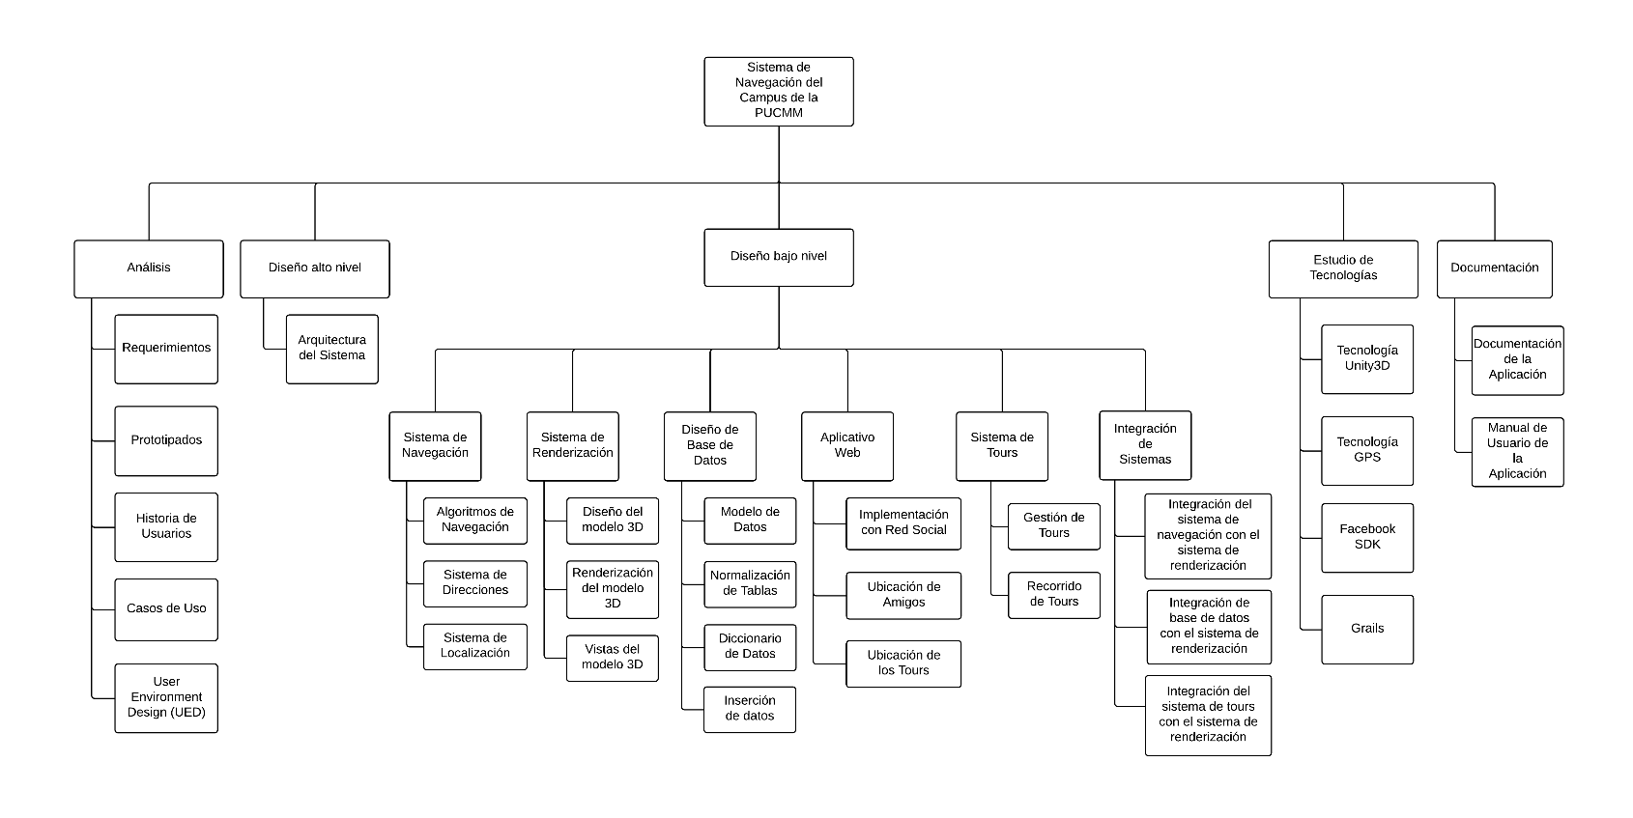

# Campo de Acción

La navegación peatonal está asistida de un ambiente modelado en 3D. El modelado virtual en 3D permite ver de forma más precisa cualquier escenario presentado como una simulación real, haciendo que sea más fácil de asociar y comprender más rápido el escenario que esté siendo simulado.

# Beneficios de un Ambiente Virtual Tridimensional

* “El modelado virtual en 3D permite poder ver texturas y superficies de objetos de una forma más adaptada a la realidad que cualquier objeto modelado en 2D”. (Benefits of going from 2D to 3D design, s.f.)
* El modelado virtual en 3D permite generar animaciones lo cual hace que el usuario experimente interactividad con el modelado.
* El modelado virtual en 3D permite una interacción más amplia, confortable y entendible del estado geográfico actual de la navegación y del propio usuario.

# Antecedentes

Hay dos proyectos anteriores de grado que tienen la esencia de ser un navegador peatonal del campus de PUCMM. El primero llamado proyecto PREPA que consistía en una página web que usaba GPS y el API de Google Maps para localizarse y para poder llegar a un sitio de interés (aulas, edificio, bibliotecas, zonas wifi, etc.) en el campus de PUCMM. También este proyecto tiene la funcionalidad de que se podía ver el horario actual de clases, dar alertas de las próximas clases que usuario tenga y adicional a esto, muestra a ruta más corta para llegar a un punto determinado utilizando su ubicación.

Por otro lado está el proyecto PUCMM+, es un proyecto que permite navegación mediante la realidad aumentada, implementándolo con la cámara de un Smartphone. Este sistema te permite encontrar los eventos y edificaciones, estos integrándolos con una página web que administra los contenidos de los eventos. El usuario utiliza la cámara del Smartphone con realidad aumentada implementada en el mismo, que permite visualizar en la pantalla con indicaciones (una flecha) que te dice dónde está la edificación o evento.

Sin embargo, la presente propuesta tiene la innovación de que está orientado en un ambiente tridimensional, como una simulación virtual tridimensional, lo cual le permite al usuario saber específicamente cuál es su estado geográfico actual dentro del campus. Además, las direcciones proporcionadas en el ambiente virtual serían mucho más entendibles para los usuarios, dado que el sistema guiará directamente al usuario hacia su destino, mostrándole paso por paso con señales lo que tiene que hacer para llegar y, adicionalmente, podrá referenciar lo que ve en el modelo 3D de la aplicación con lo que ve frente a sus ojos en el campus.

Como se ha mencionado en la descripción del objeto de estudio, la aplicación también permitirá: saber dónde se encuentran tus amigos, poder compartir ubicaciones con tus amigos, realizar video llamadas con el departamento de seguridad y permitirá crear tours para que los usuarios los realicen; funcionalidades que no están presentes en los proyectos mencionados.

# Otras Soluciones Utilizadas

La República Dominicana, en la actualidad, está muy limitada en el sector de navegación peatonal. La empresa de Google Inc. tiene productos como el Google Maps y Waze, los cuales tienen gran presencia en países como Estados Unidos y Canadá, pero en la República Dominicana están muy restringidos los servicios que brinda la empresa Google Inc., solamente permitiendo esta empresa la navegación vehicular.

Google Maps en la actualidad, no brinda sus servicios de modelación de edificios en tres dimensiones (3D) y tiene una carencia muy alta de caminos peatonales en Santiago de los Caballeros. Por otro lado, Waze es una aplicación enfocada en el transporte y navegación vehicular, lo que significa que no está dirigida hacia el sector peatonal. Estos productos no son posibles de utilizar en el campus de la PUCMM.

# Definiciones

**SNC PUCMM**: Sistema de Navegación Campus de PUCMM.

**GPS**: permite determinar en todo el mundo la posición de un objeto, una persona o un vehículo con una precisión en metros. (GPS, Sistema de posicionamiento global, n.d.)

**JSON**: acrónimo de “JavaScript Object Notation”, es un formato ligero para el intercambio de datos. (JSON, n.d.)

**Grails**: es un marco de trabajo para aplicaciones web libre desarrollado sobre el lenguaje de programación Groovy (el cual a su vez se basa en la Java platform) (Grails, n.d.)

**H2**: es un sistema de gestión de bases de datos relacionales escrito en Java. Se puede incrustar en aplicaciones Java o ejecutar en el modo cliente-servidor. (H2 (Base de Datos), n.d.)

**API**: representa la capacidad de comunicación entre componentes de software. Se trata del conjunto de llamadas a ciertas bibliotecas que ofrecen acceso a ciertos servicios desde los procesos. (API, Interfaz de programación de aplicaciones, n.d.)

**Waze**: es una aplicación social de tránsito automotor en tiempo real y navegación asistida por GPS. (Waze, n.d.)

**Google Maps**: s un servidor de aplicaciones de mapas en la web que pertenece a Google. Ofrece imágenes de mapas desplazables, así como fotografías por satélite del mundo e incluso la ruta entre diferentes ubicaciones. (Google, n.d.)

**RAM**: se utiliza como memoria de trabajo para el sistema operativo, los programas y la mayor parte del software. Es allí donde se cargan todas las instrucciones que ejecutan el procesador y otras unidades de cómputo. (RAM, Memoria de acceso aleatorio, n.d.)

**ORM**: es una técnica de programación para convertir datos entre el sistema de tipos utilizado en un lenguaje de programación orientado a objetos y la utilización de una base de datos relacional como motor de persistencia. (ORM, Mapeo objeto-relacional, n.d.)

**GORM**: es la implementación del ORM en Grails. (Object Relational Mapping (GORM), n.d.)

**OpenID**: es un estándar de identificación digital descentralizado, con el que un usuario puede identificarse en una página web a través de una URL. (OpenID Fundation, n.d.)

**URL**: es un identificador de recursos uniforme cuyos recursos referidos pueden cambiar, esto es, la dirección puede apuntar a recursos variables en el tiempo.1 Están formados por una secuencia de caracteres, de acuerdo a un formato modélico y estándar, que designa recursos en una red, como Internet. (URL, Localizador de recursos uniforme, n.d.)

**SDK**: es generalmente un conjunto de herramientas de desarrollo de software que le permite al programador crear aplicaciones para un sistema concreto. (SDK, Kit de desarrollo de software, n.d.)

**C#** o **C Sharp**: es un lenguaje de programación orientado a objetos desarrollado y estandarizado por Microsoft como parte de su plataforma .NET. (Microsoft Corporation, n.d.)

**Unity**: es un motor de videojuego multiplataforma creado por Unity Technologies. (Unity, n.d.)

**SQLite**: es un sistema de gestión de bases de datos relacional utilizada en plataformas móviles. (SQLite, n.d.)

**3D**: es cuando un objeto o ente es tridimensional, es decir, cada uno de sus puntos puede ser localizado especificando tres números dentro de un cierto rango. Por ejemplo: anchura, longitud y profundidad. (3D, Tridimensional, n.d.)

**Facebook SDK para Unity**: es un API que provee una compresiva colección de servicios de la red social de Facebook. (Facebook Developers, n.d.)

**BackOffice**: es a gestión de actividades de que soportan a una empresa. (BackOffice, n.d.)

# Descripción

# Perspectiva del Producto

El SNC PUCMM es una aplicación que permite guiar a los usuarios a destinos que se encuentren dentro de los límites del campus de PUCMM. Es un ambiente tridimensional donde los usuarios pueden visualizar todos los edificios y caminos del campus. En esta aplicación los usuarios también pueden recorrer tours para poder orientarse mejor en el campus.

# Funciones del Producto

El SNC PUCMM:

* Permite visualizar el campus en un ambiente tridimensional.
* Permite indicar o seleccionar una ubicación para que la aplicación te guie hacia ella.
* Brinda indicaciones hasta llegar al punto especificado.
* Permite ubicar a los amigos de los usuarios en el ambiente tridimensional
* Permite crear tour a los usuarios privilegiados.
* Permite a los usuarios que hayan iniciado sesión con Facebook poder recorrer tours.
* Permite compartir la posición geográfica de un usuario a sus amigos.

# Características del Usuario

Este sistema será de gran provecho para un gran número de personas entre los cuales podemos mencionar:

* Estudiante de Bachiller: La aplicación afectará positivamente en la primera experiencia con el campus, estos pudiendo observar todo el campus desde una vista aérea lo cual dará una sensación positiva de su ubicación geográfica y también ayudará a localizar y ver información relacionada a los edificios (historia, cuántas aulas tiene, etc.).
* Estudiantes de nuevo ingreso: La aplicación podrá afectar directamente en el conocimiento de la ubicación geográfica de las aulas de los estudiantes de nuevo ingreso. También éste podrá ser asistido por el navegador permitiendo que pueda encontrar nuevos caminos, que puedan acortar el camino común a un aula o edificio en específico, lo cual permitirá que el estudiante de nuevo ingreso no se sienta en ningún momento perdido en el campus.
* Estudiantes en General: El sistema permitirá que los estudiantes aulas las cuales no han cursado en otros semestres y podrán enviar la localización a sus respectivos amigos.
* Visitantes: El sistema ayudará a que puedan encontrar el lugar destino sin perderse o preguntar a transeúntes en dónde está la localización destino. Esto permitirá que el visitante no tenga que dirigirse por direcciones ambiguas o incorrectas, facilitando así la llegada a un lugar que desconoce y de por si su retorno.
* Profesores: La aplicación permitirá que puedan encontrar las direcciones de las aulas que serán impartidas por estos.

# Restricciones

Debido a la gran limitante del presupuesto para el proyecto no se pudieron crear todos los edificios del campus, solo están trece de estos. Además, debido al tiempo con el que se contaba para realizar el proyecto, la navegación interna no está en los todos los edificios. Solo los edificios como las aulas y la biblioteca, donde se concentran más estudiantes, tienen la navegación interna.

El sistema no mostrará la topográfica del campus por la misma razón del presupuesto, el tiempo y la de no contar con un recurso que tenga estos conocimientos.

# Asunciones y Dependencias

Para que los usuarios puedan iniciar sesión el SNC PUCMM depende de Facebook SDK para Unity. Si éste último no se encuentra disponible los usuarios no podrán realizar las funcionalidades de recorrer tours, seguir a amigos y buscar a sus amigos en el campus.

# Requerimientos Específicos

# Interfaces Externas

# Interfaces de Usuario

La interfaz del sistema está diseñada para que le usuario pueda interactuar con ésta de una manera fácil y sencilla. Esta se utiliza con los gestos de los dedos para moverse por el ambiente tridimensional. El usuario tiene la facilidad de seleccionar los edificios para poder indicarle al sistema que quiere dirigirse a uno de estos. Este sistema cuenta con menús que son fácil de acceder debido a su sencilla implementación.

# Interfaces de Hardware

El sistema requiere que sea instalado en un dispositivo móvil. Este dispositivo debe ser capaz de utilizar la tecnología Wireless para estar conectado al Internet para realizar la sincronización de los datos con el servidor. El dispositivo también debe ser capaz de utilizar la tecnología GPS para poder determinar la ubicación del usuario y así poder renderizar a éste en el lugar que se encuentre.

# Interfaces de Software

# Cliente

El sistema está desarrollado en Unity, el cual brinda técnicas avanzadas de renderización en 3D, lo que permite que la aplicación corra de manera fluida. Este sistema utiliza Facebook SDK para Unity para permitir a los usuarios iniciar sesión utilizando la información que se almacena en la cuenta de Facebook del usuario. La plataforma en la cual correrá este sistema es en Android y por ser un dispositivo móvil se utiliza SQLite ya que es una base de datos ligera.

# Servidor

El servidor con el cual se comunica SNC PUCMM está implementado con la tecnología Grails, la cual permite crear servicios web fáciles de comunicar. La comunicación entre el cliente y el servidor se realiza vía JSON. Para gestionar los datos del servidor se utiliza GORM, el cual es el ORM de Grails, este permite persistir los datos de manera sencilla.

# Funcionalidades

# Localización

Req (1): El sistema debe permitir al usuario visualizar su posición geográfica tanto dentro como fuera de los edificios del campus.

Req (2): El sistema debe permitirle al usuario visualizar las posiciones geográficas de sus amigos, los cuales son otros usuarios del sistema.

# Navegación

Req (3): El usuario podrá especificar un lugar de destino y el sistema deberá calcular la ruta más corta hacia el mismo.

Req (4): El sistema debe recalcular la ruta más corta hacia el destino si detecta que el usuario se desvía de la ruta proporcionada por el Req (3).

# Direccionamiento

Req (5): El sistema dará paso a paso indicaciones y la distancia (en metros) hasta que el usuario llegue al destino.

Req (6): El sistema debe indicar lugares de referencia, como nombres de edificaciones y aulas.

# Red Social

Req (7): El sistema debe permitir al usuario compartir una ubicación del campus a sus amigos de Facebook. Para poder realizar esta acción, el usuario debe iniciar o haber iniciado sesión a una cuenta de Facebook.

# Tours

Req (8): El back office (servidor) deberá permitir crear tours a aquellos usuarios que tengan permitido realizar dicha acción.

Req (9): El back office (servidor) deberá poder brindar información actual (cuantos usuarios están suscritos, cuantos están activos) de los tours.

Req (10): El sistema debe permitir a los usuarios que crean los tours poder ver la localización de los tour activos.

Req (11): El sistema debe permitir al usuario suscribirse a tantos tours como desee.

Req (12): El sistema sólo deberá mostrar los puntos de reunión de uno de los tours del Req (11) por recorrido.

Req (13): El sistema debe permitir al usuario poder seguir recorriendo un tour desde el último punto de reunión visitado.

Req (14): El sistema debe permitir al usuario poder reiniciar un tour.

# Usuarios

Req (15): El sistema debe permitir que los usuarios puedan iniciar sesión con una cuenta de Facebook.

Req (16): El sistema debe permitir que los usuarios con cuenta puedan seguir (follow) a otros usuarios con cuenta.

Req (17): El sistema debe permitir que un usuario con cuenta pueda compartir una ubicación del campus a otro usuario que éste siga (follow).

Req (18): El sistema debe permitir que un usuario siga (follow) a otro usuario solo cuando este último confirma la solicitud de seguimiento (follow).

Req (19): El sistema deberá notificar a los usuarios cuando estos reciban una solicitud de seguimiento (follow) por parte de otro usuario.

Req (20): El sistema deberá notificar a los usuarios cuando estos reciban una respuesta de las solicitudes de seguimiento (follow) que estos hayan enviado a otros usuarios.

# Modelo 3D

Req (21): El sistema debe permitir actualizar las coordenadas de alguna localización (departamentos, oficinas, aulas, edificios).

# Renderización

Req (22): El sistema debe renderizar un modelo tridimensional del campus de la PUCMM, Santiago.

Req (23): El sistema renderizará la parte interior de los edificios en dos dimensiones.

Req (24): El sistema deberá renderizar un personaje el cual represente la ubicación actual del usuario.

Req (25): El sistema debe renderizar las ubicaciones de mis amigos cuando el usuario pida realizar esta acción.

Req (26): El sistema debe renderizar los puntos de reunión del tour que recorra el usuario.

Req (27): El sistema debe renderizar las indicaciones establecidas por el Req (6).

# Requerimientos de Rendimiento

Debido a que este sistema es una aplicación con un renderizado tridimensional en una plataforma móvil requiere alrededor de 250MB de memoria RAM para poder funcionar correctamente.

# Requerimientos Lógicos de Base de Datos

El cliente de la aplicación de SNC PUCMM será ejecutado en la plataforma móvil Android, por lo cual se necesita de un motor de persistencia de datos que pueda tener un consumo mínimo de memoria. Por otro lado, el servidor de SNC PUCMM, que será ejecutado como un servicio web, necesita una base de datos en memoria que permita ser gestionada por GORM y que esta no afecte el rendimiento de la aplicación.

# Atributos de Calidad

# Rendimiento

El cliente de SNC PUCMM debe tener un buen rendimiento debido a que los dispositivos manejados por usuarios deben poder procesar las informaciones y los gráficos computacionales de manera rápida ya que el mismo estaría en constante movimiento en el campus de PUCMM. Además, el servidor debe disponer de un buen rendimiento debido al tráfico de petición de información que ocurre entre los distintos clientes.

# Documentación de la Arquitectura

# Contexto

El cliente de SNC PUCMM debe ser capaz de determinar con rapidez y facilidad la posición en la que se encuentra el usuario en el campus para que el mismo pueda buscar un destino, ya sea edificio o aula, y que la aplicación lo guie hasta lo especificado. Es necesario que haya fluidez entre las acciones que el usuario haga en la aplicación dado que se renderizará un mapa tridimensional del campus. Por otro lado, el servidor debe responder al tráfico de ocurrencia entre los usuarios

# Principios

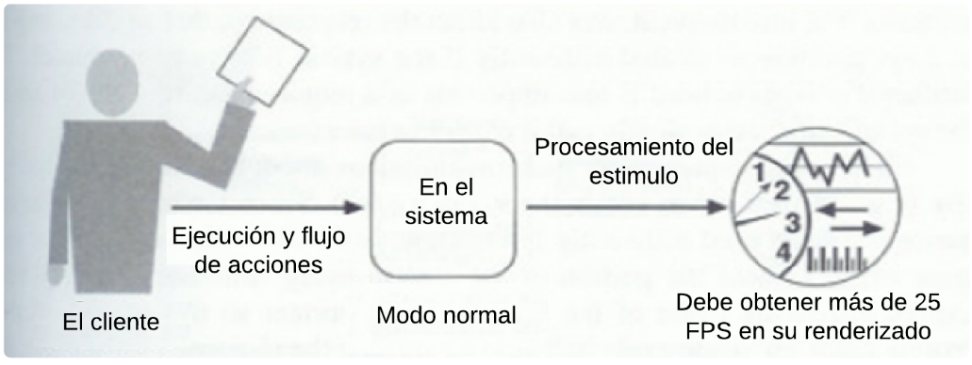

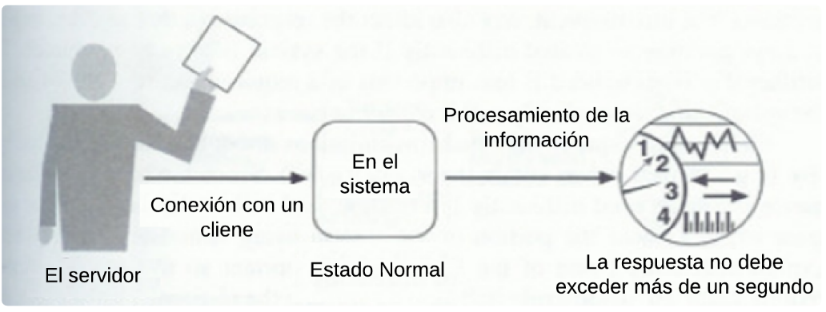

# Escenarios

# Modelo tridimensional

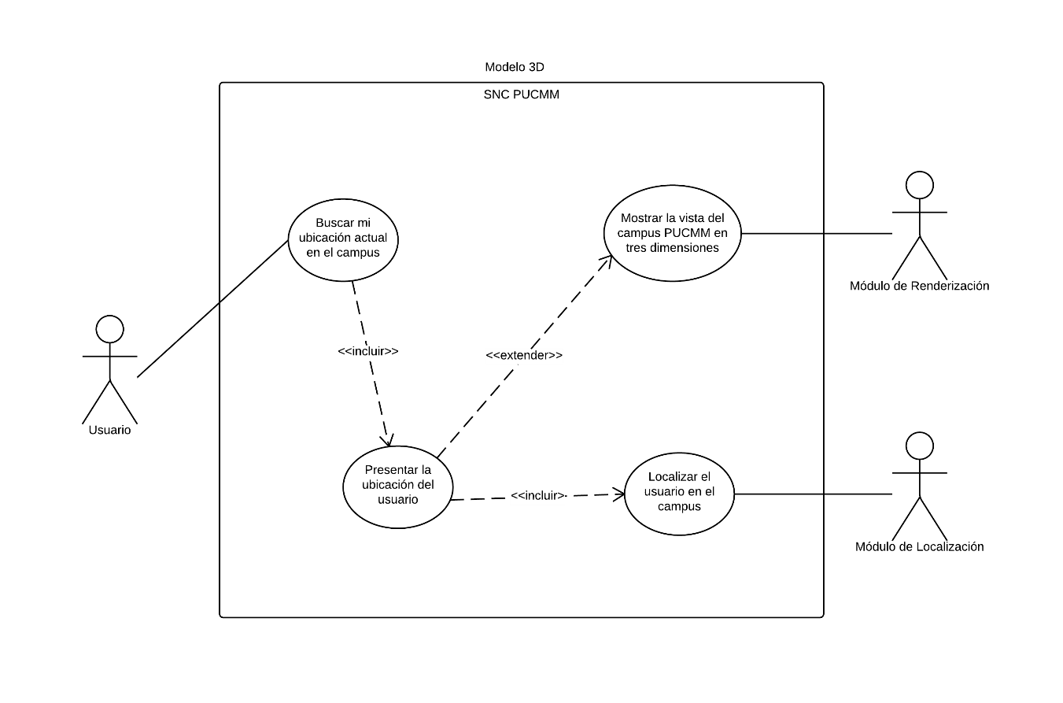

# Determinar la ubicación de un usuario

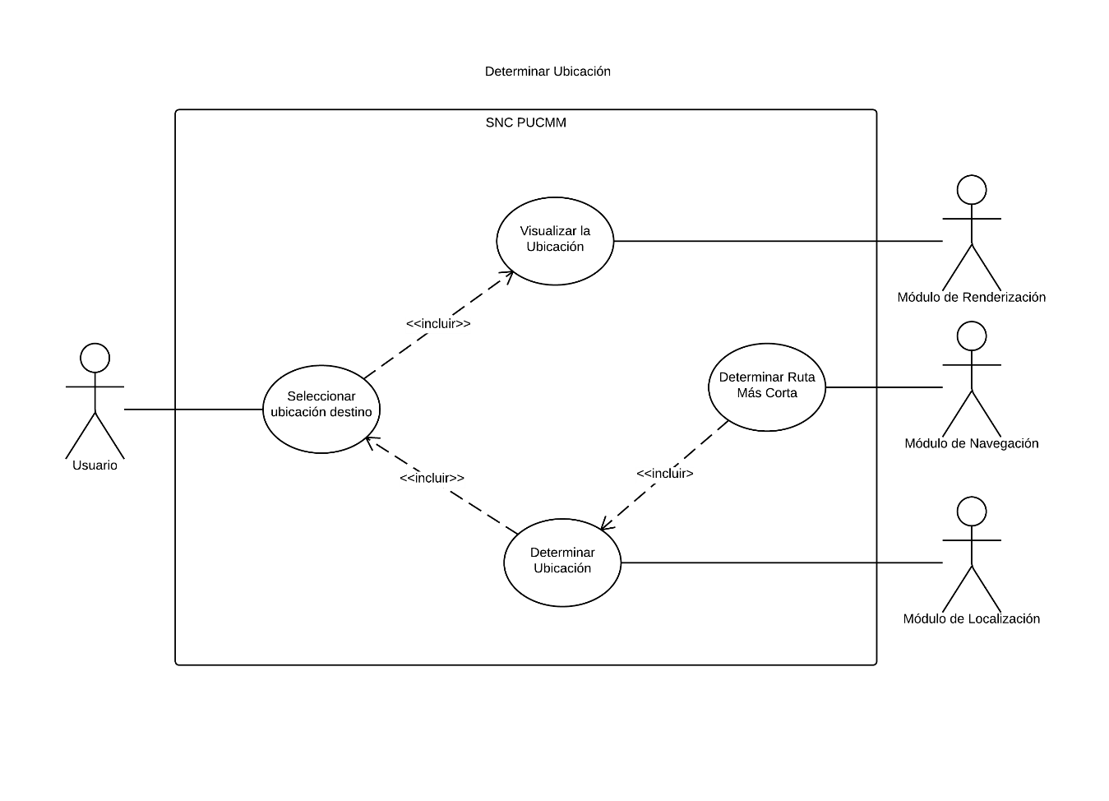

# Mostrar indicaciones intuitivas para el direccionamiento

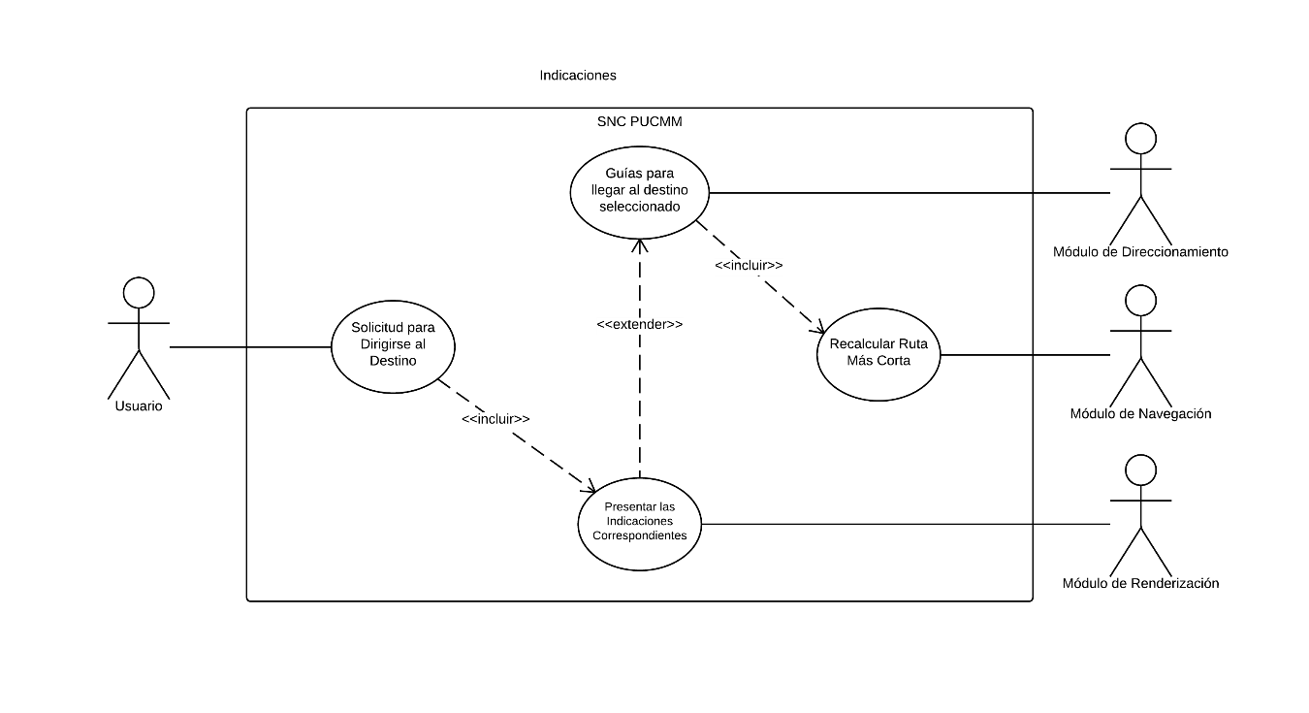

# Compartir ubicación con amigos

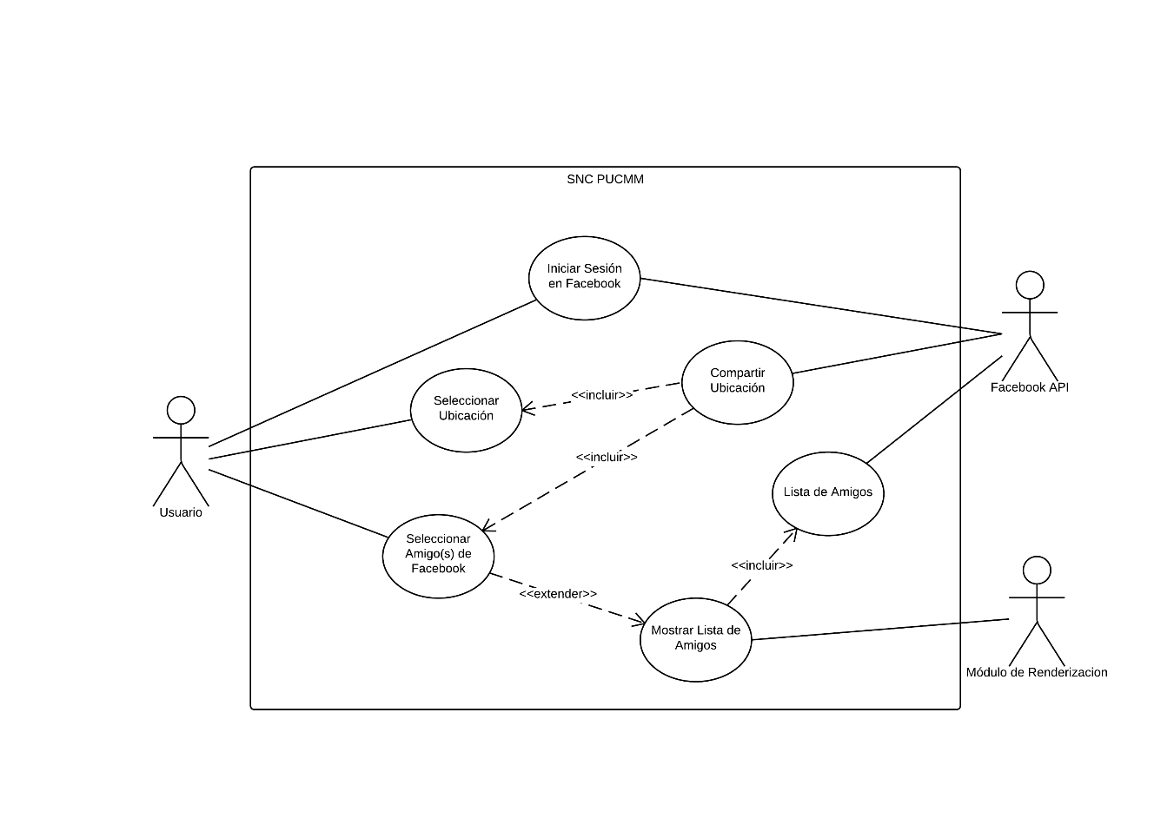

# Ubicar amigos suscritos

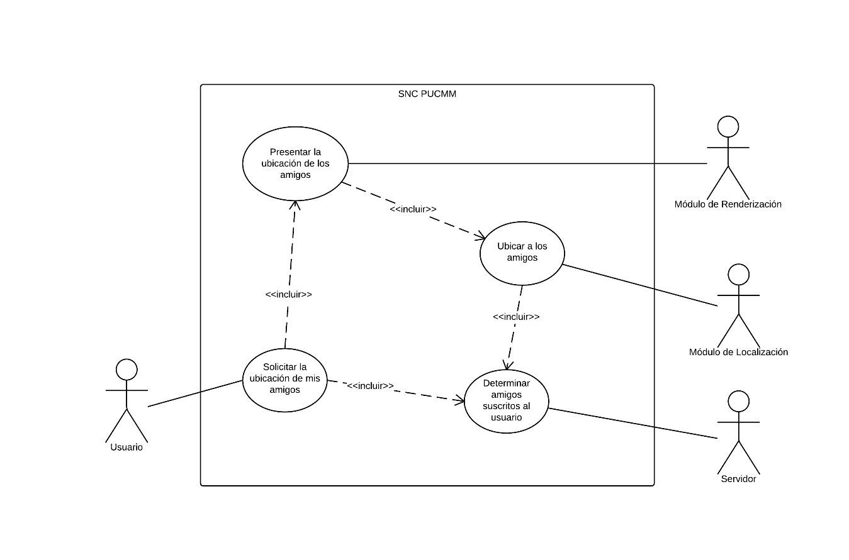

# Gestión de Tours

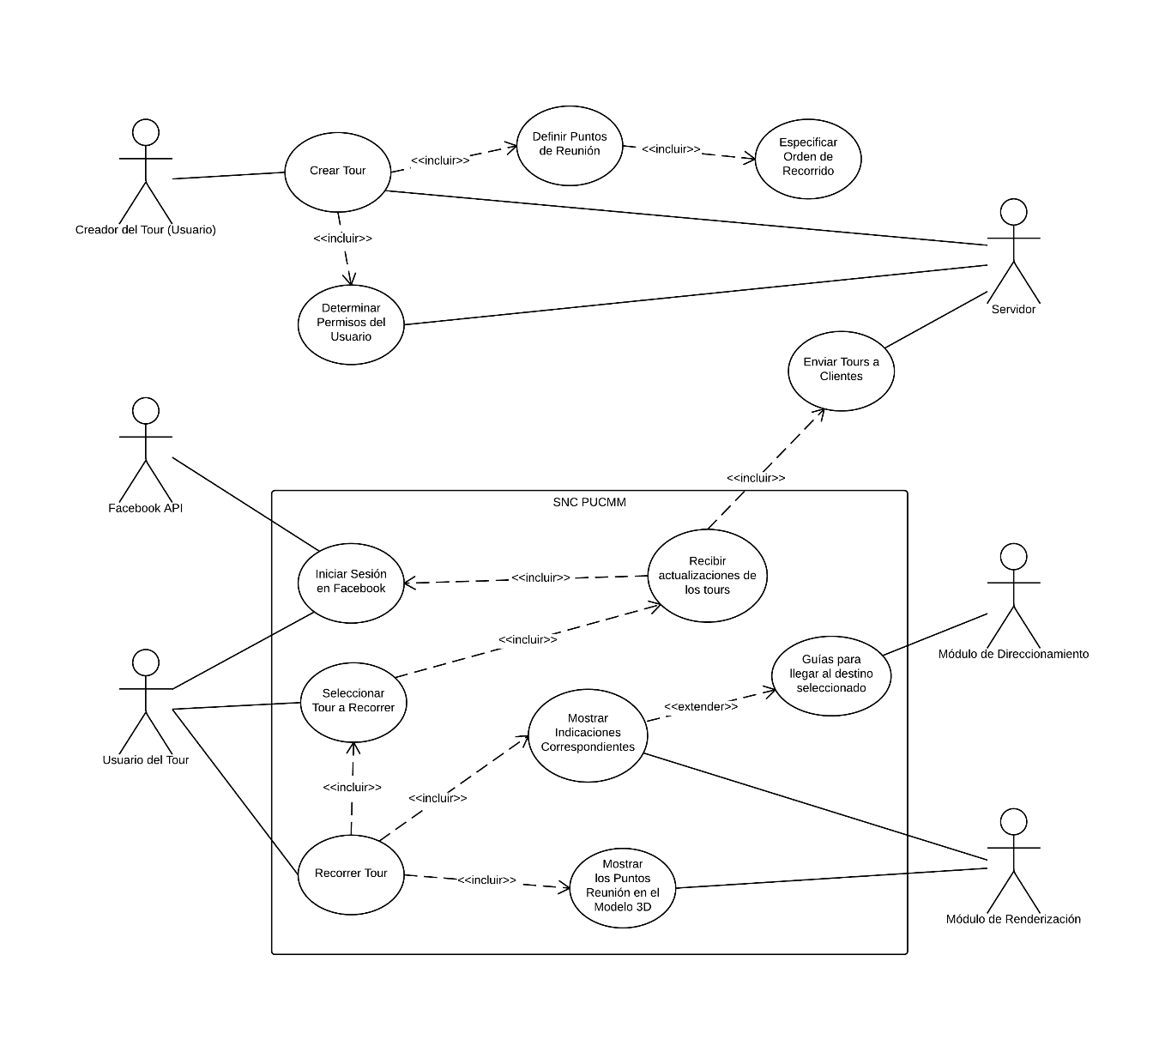

# Suscripción para seguimiento

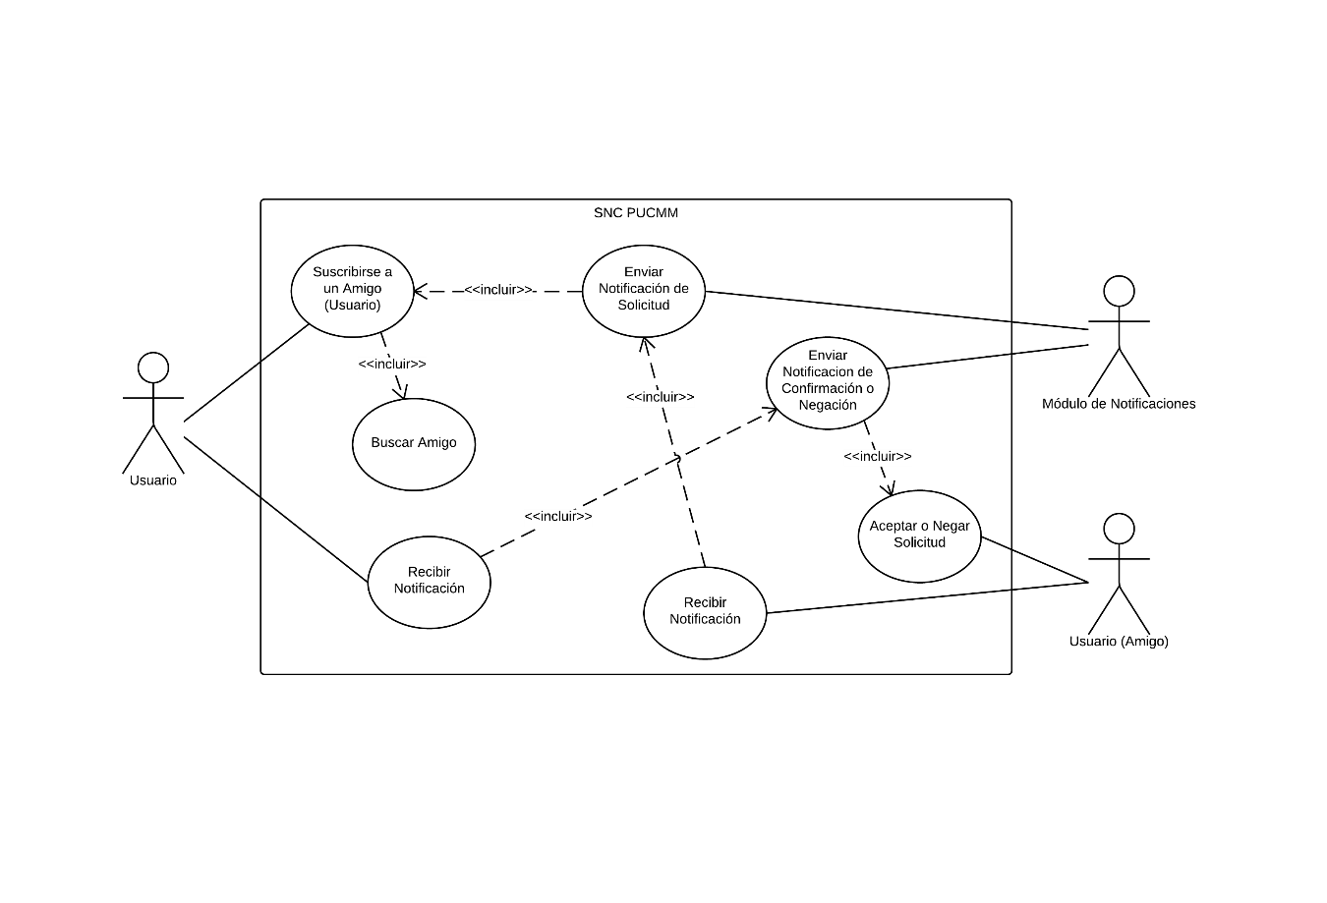

# Vista Funcional

# Diagrama de Componentes

# Cliente-Servidor

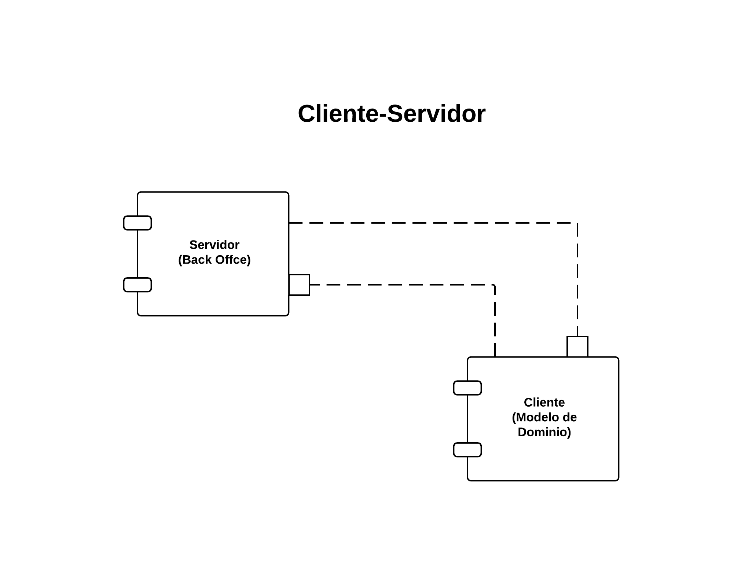

# Data-Compartida

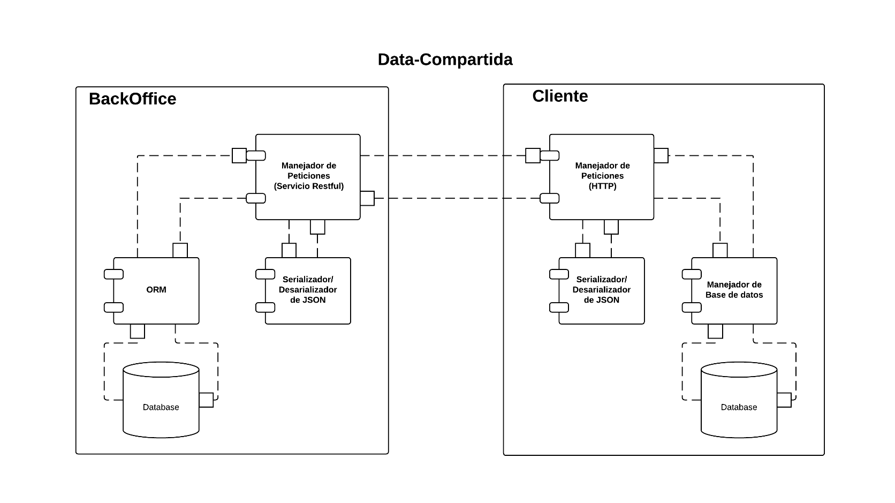

# Modelo-Vista-Controlador I

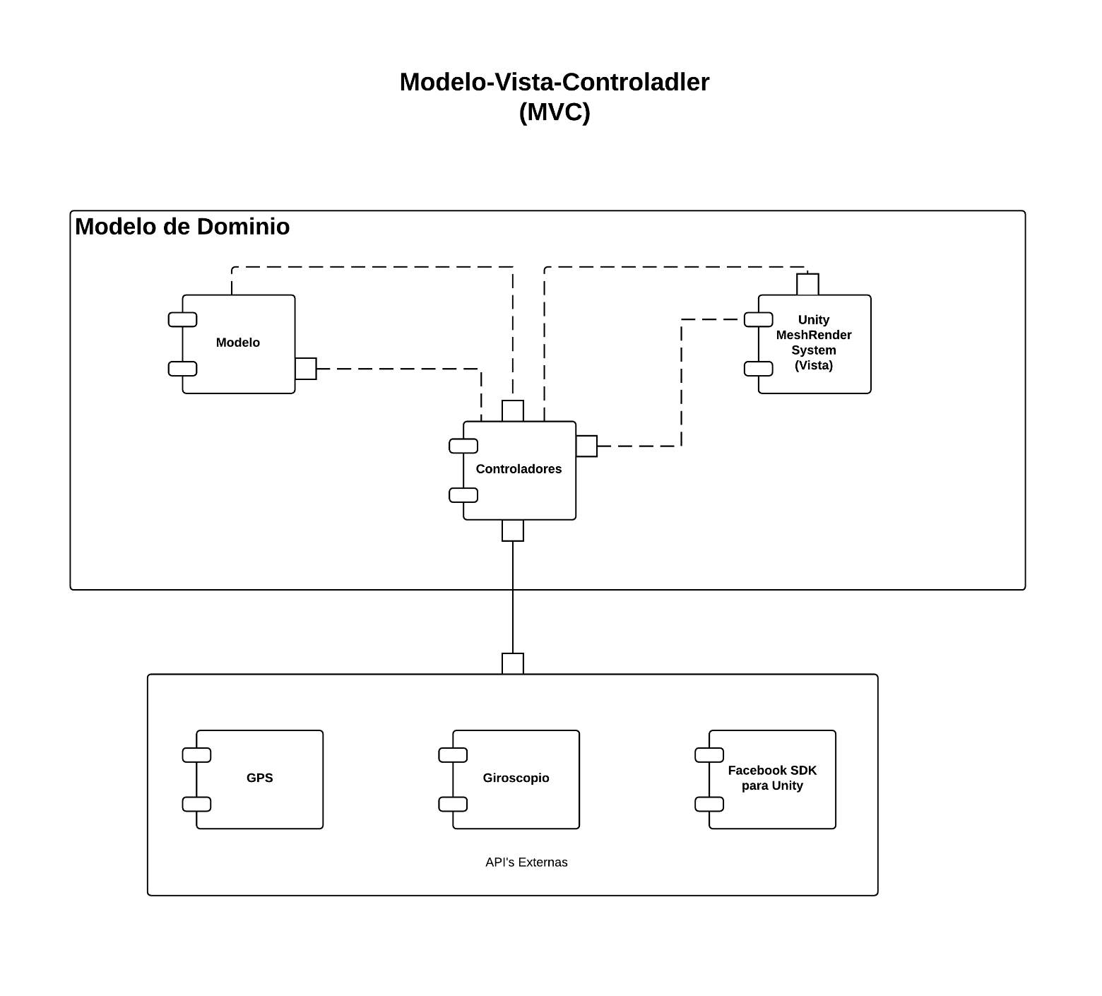

# Modelo-Vista-Controlador II

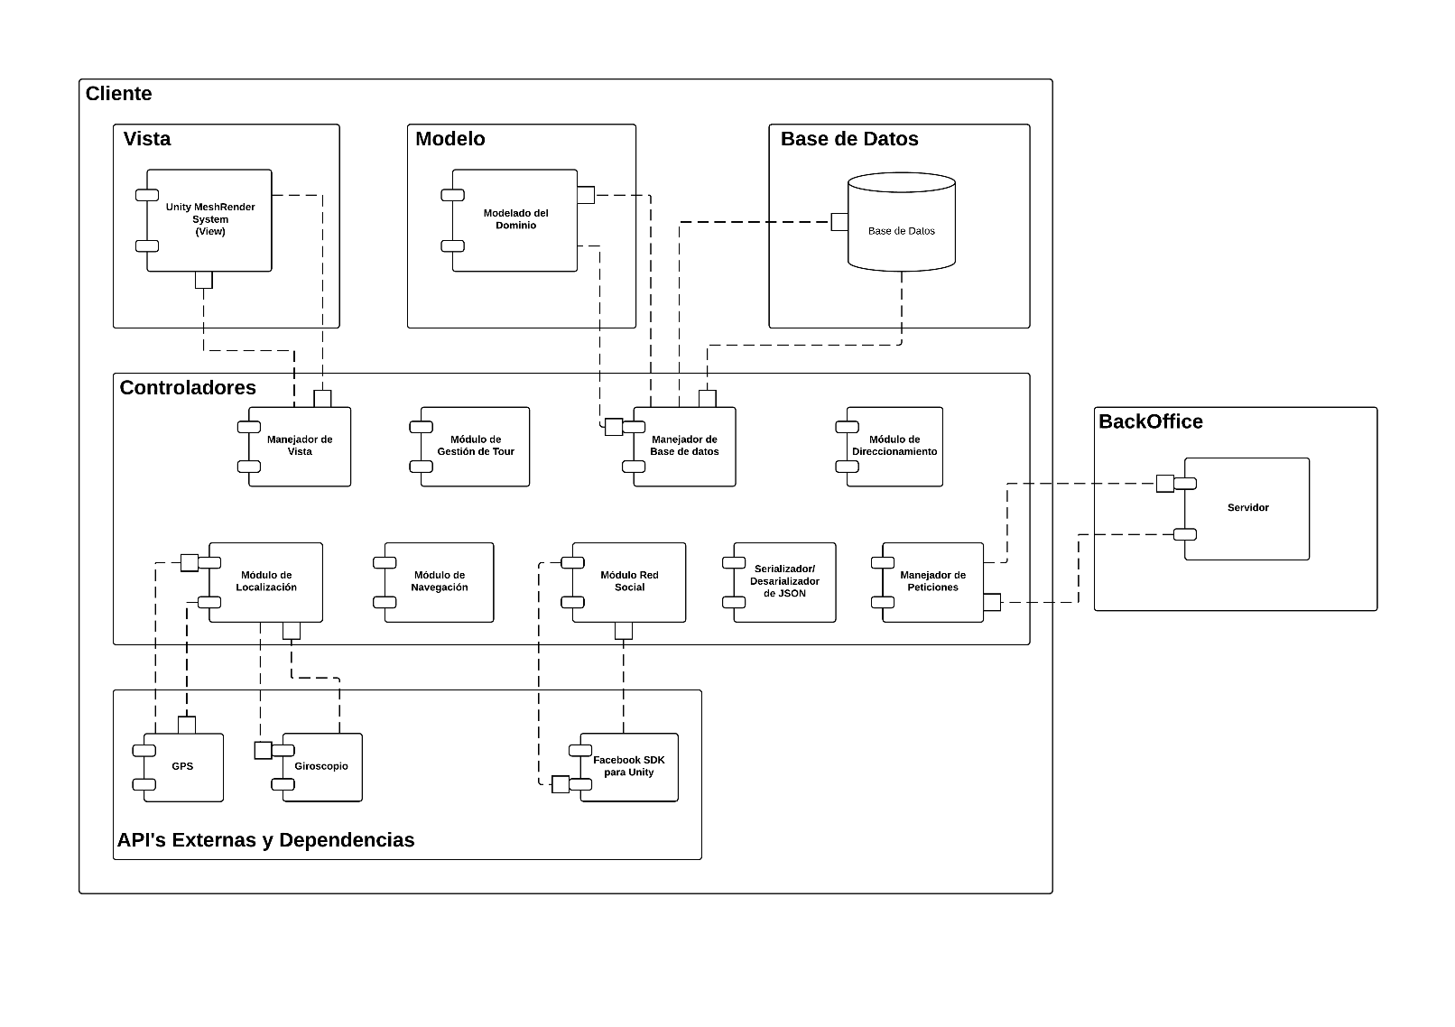

# Modelo-Vista-Controlador III

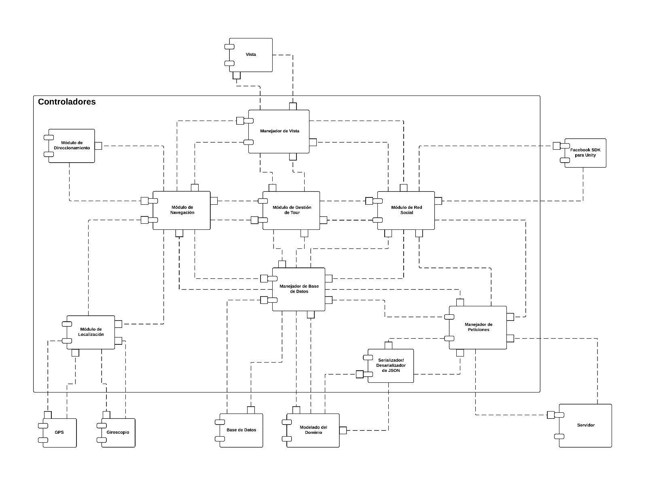

# Vista Lógica

# Diagrama de Clases

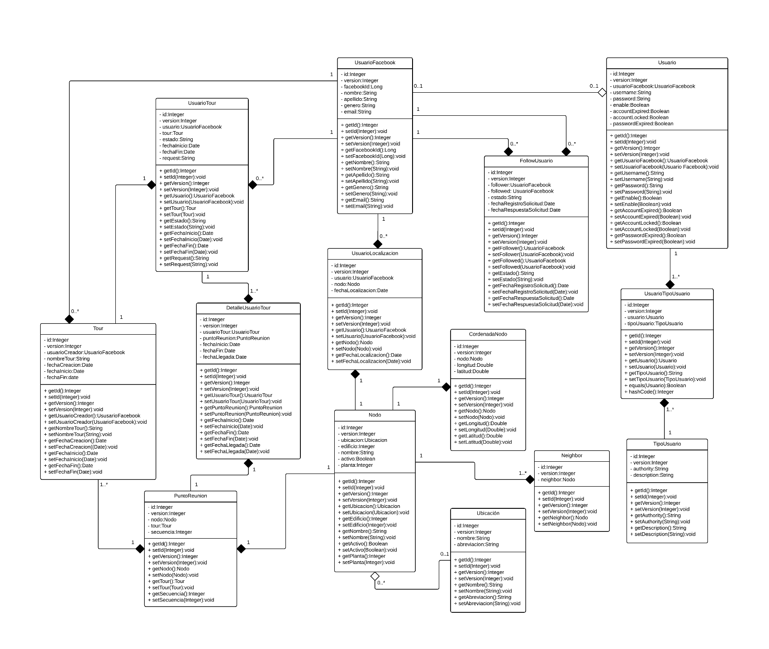

# Diagrama de Secuencia

# Realizar una navegación hacia un edificio

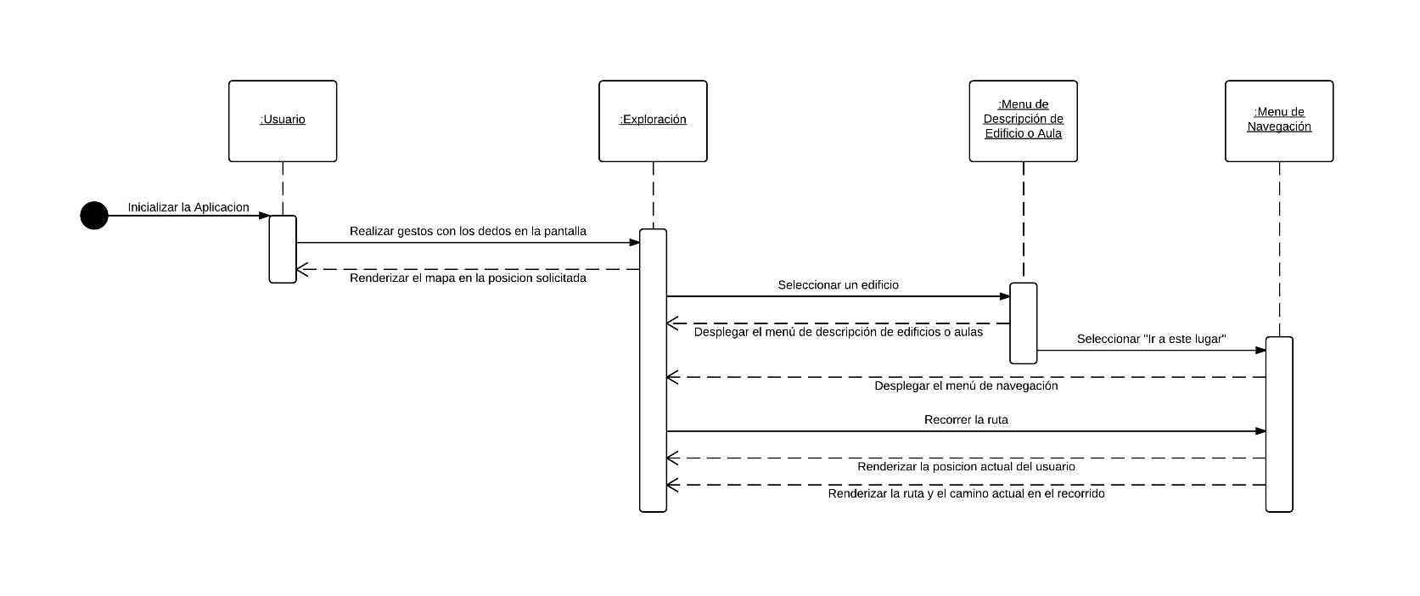

# Realizar una navegación hacia un aula

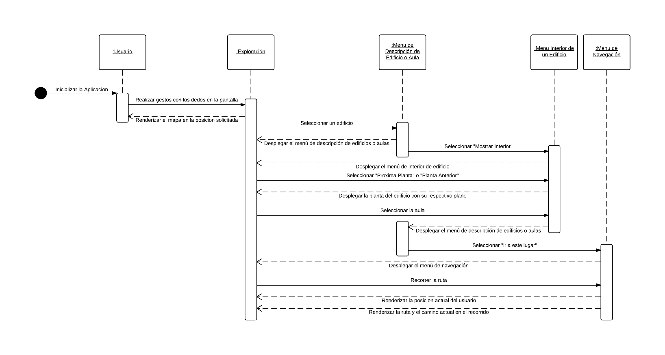

# Recorrer un tour

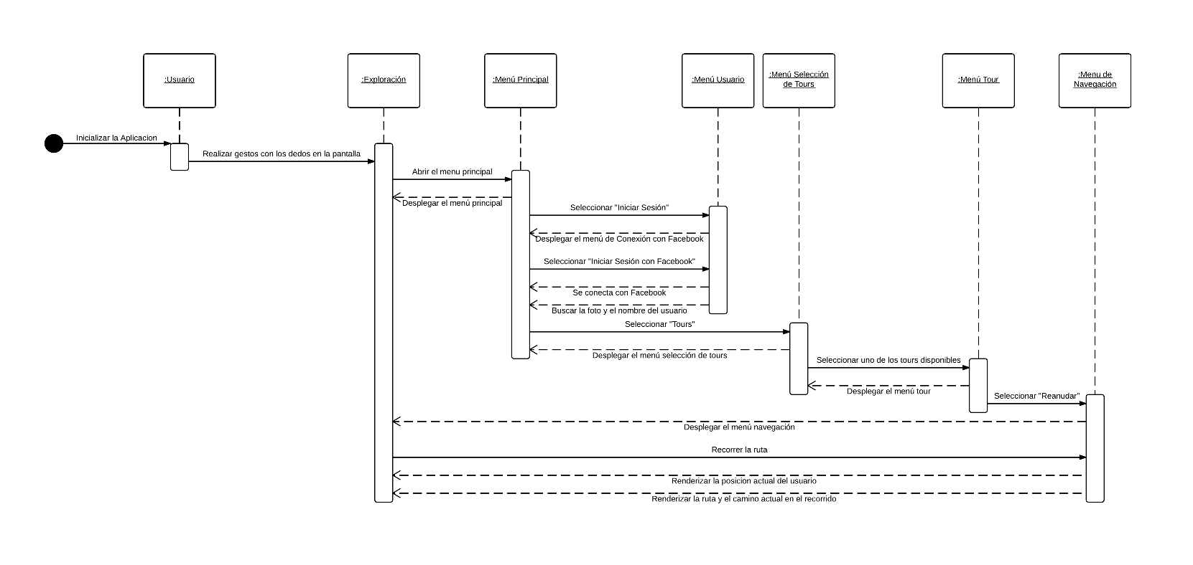

# Solicitar seguir a un amigo

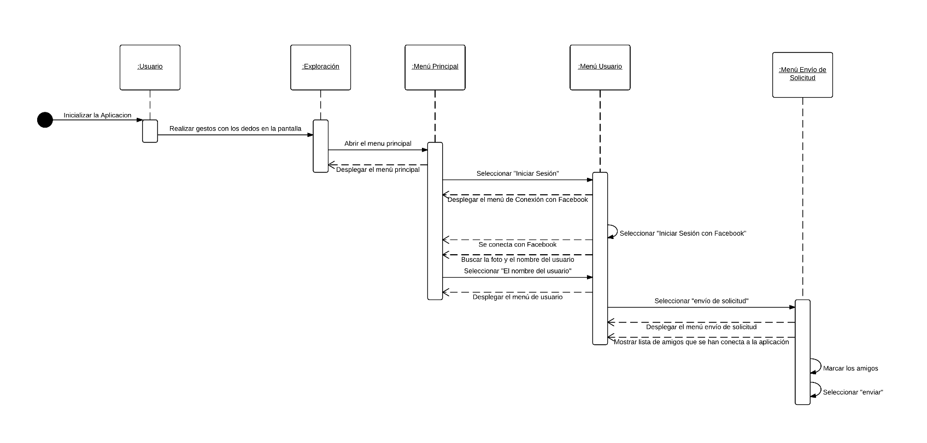

# Aceptar solicitud para ser seguido por un amigo

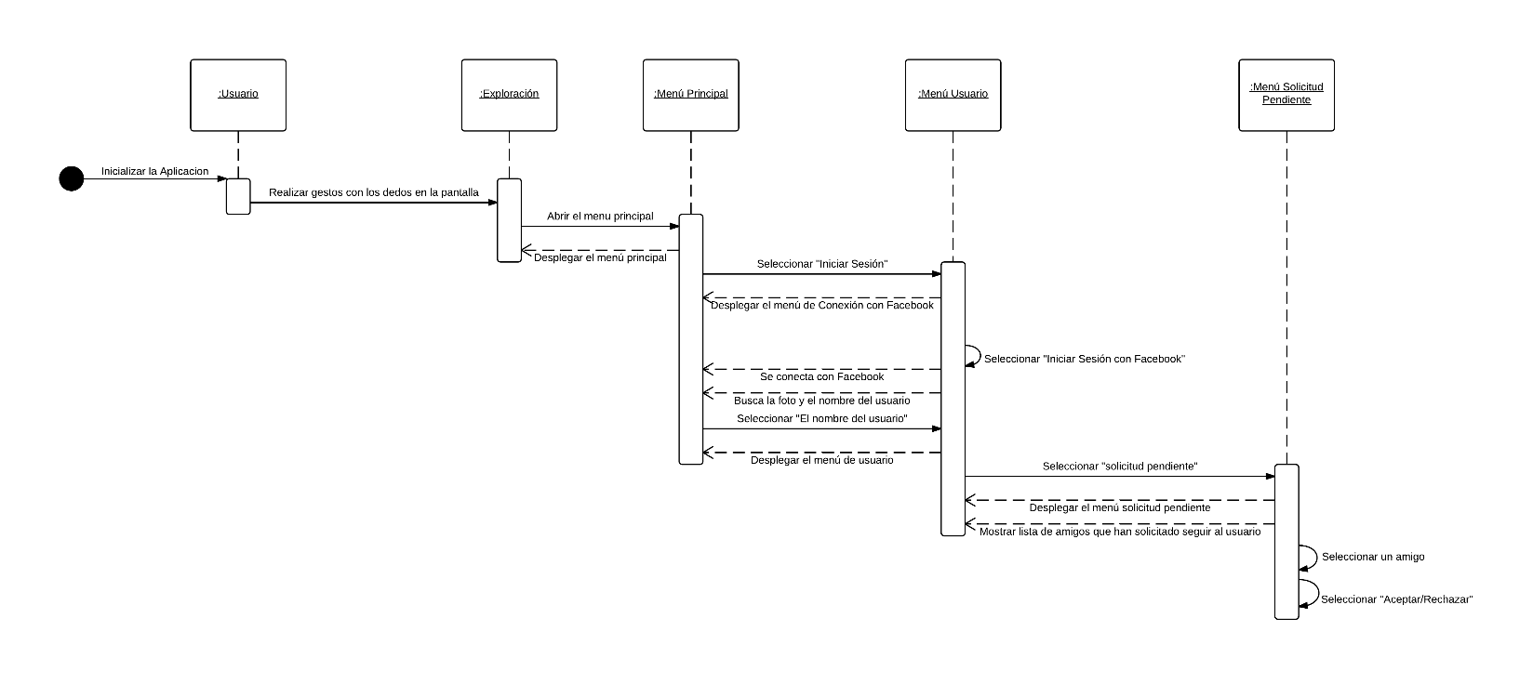

# Buscar un amigo en el mapa tridimensional

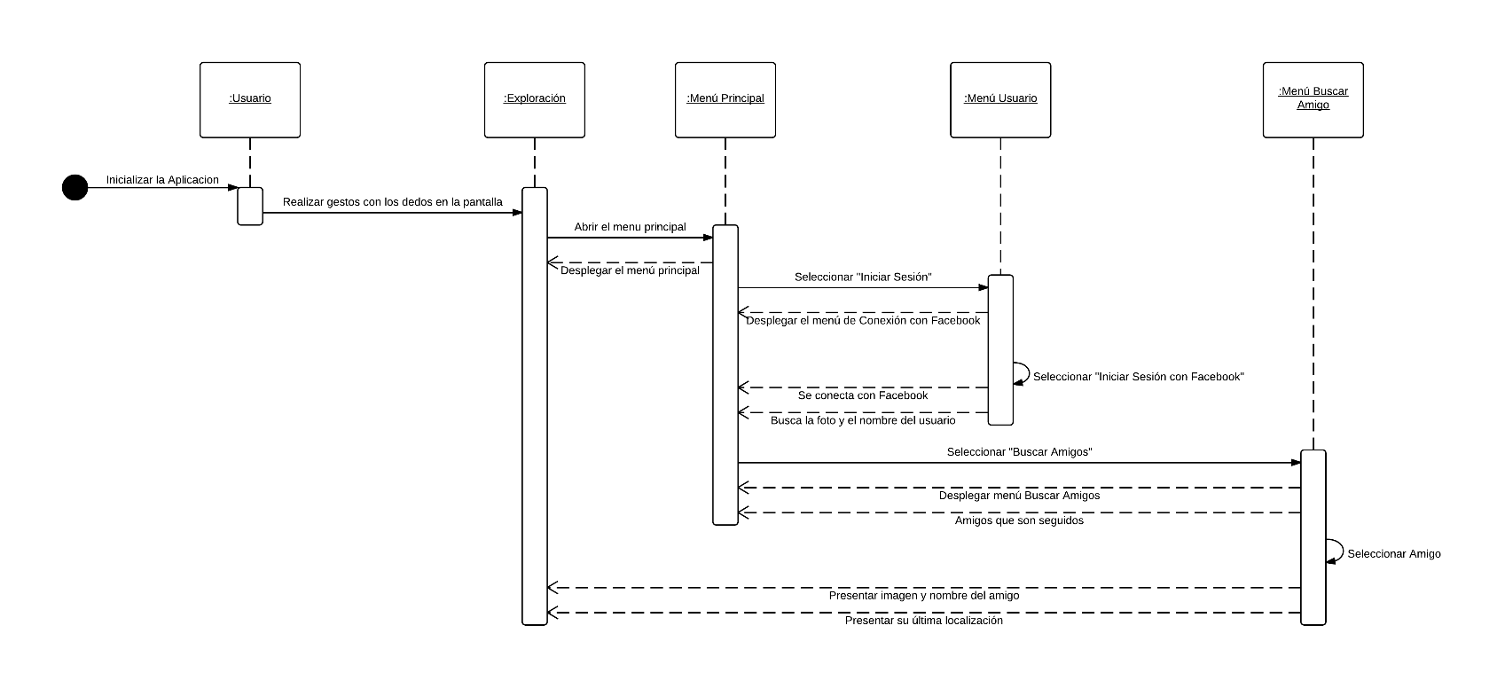

# Diseño de la base de datos

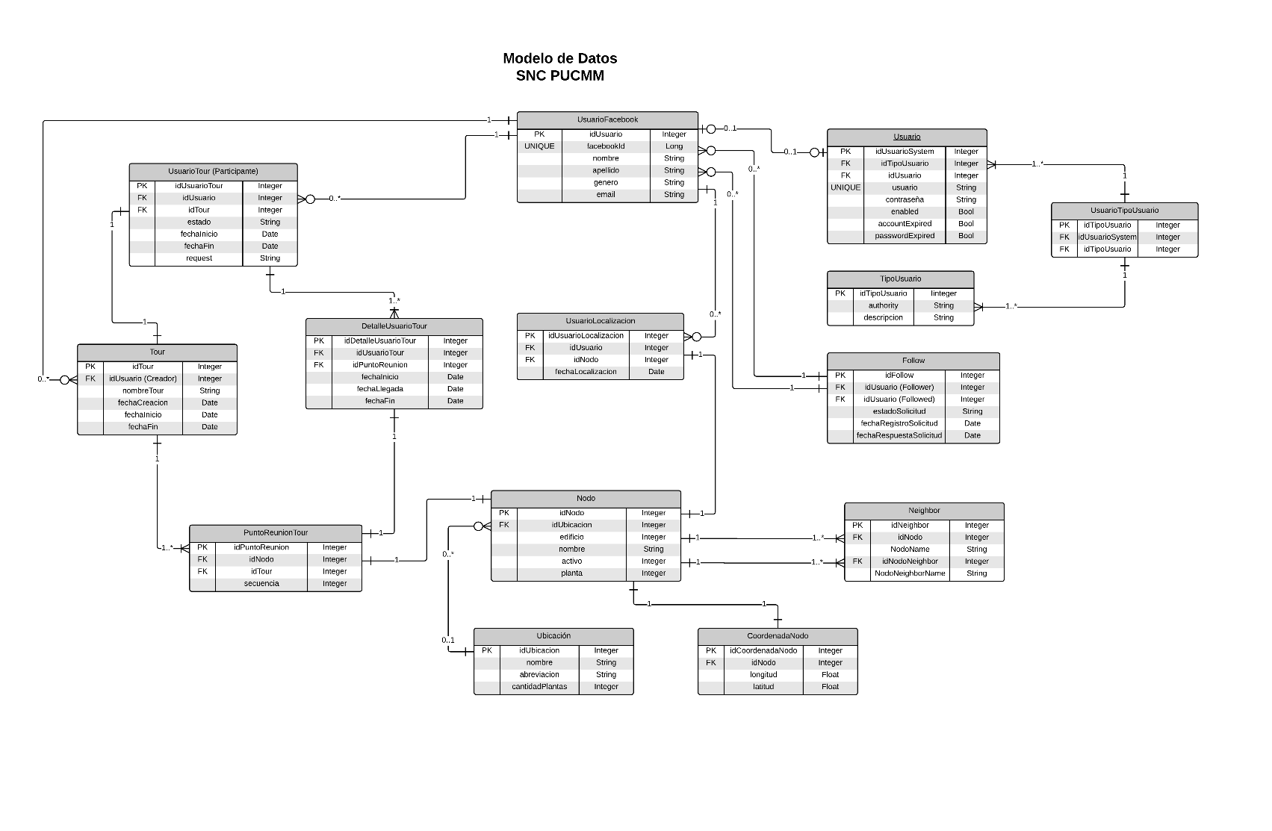

# Vista de Procesos

# Diagrama de Actividades

# Realizar una navegación hacia un destino

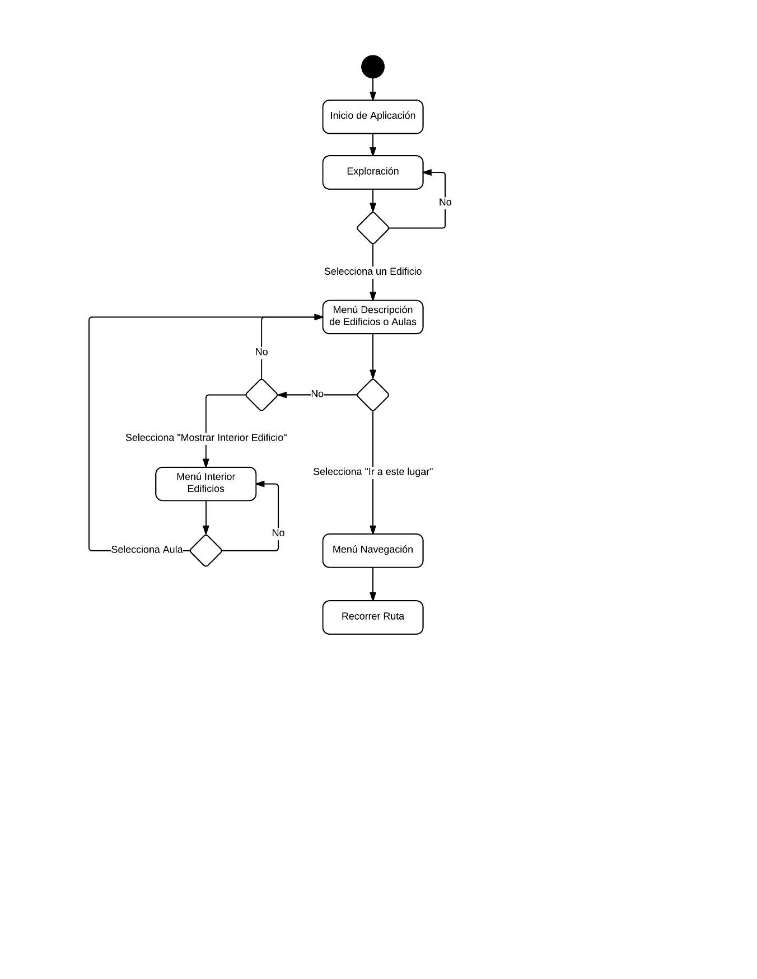

# Recorrer un tour

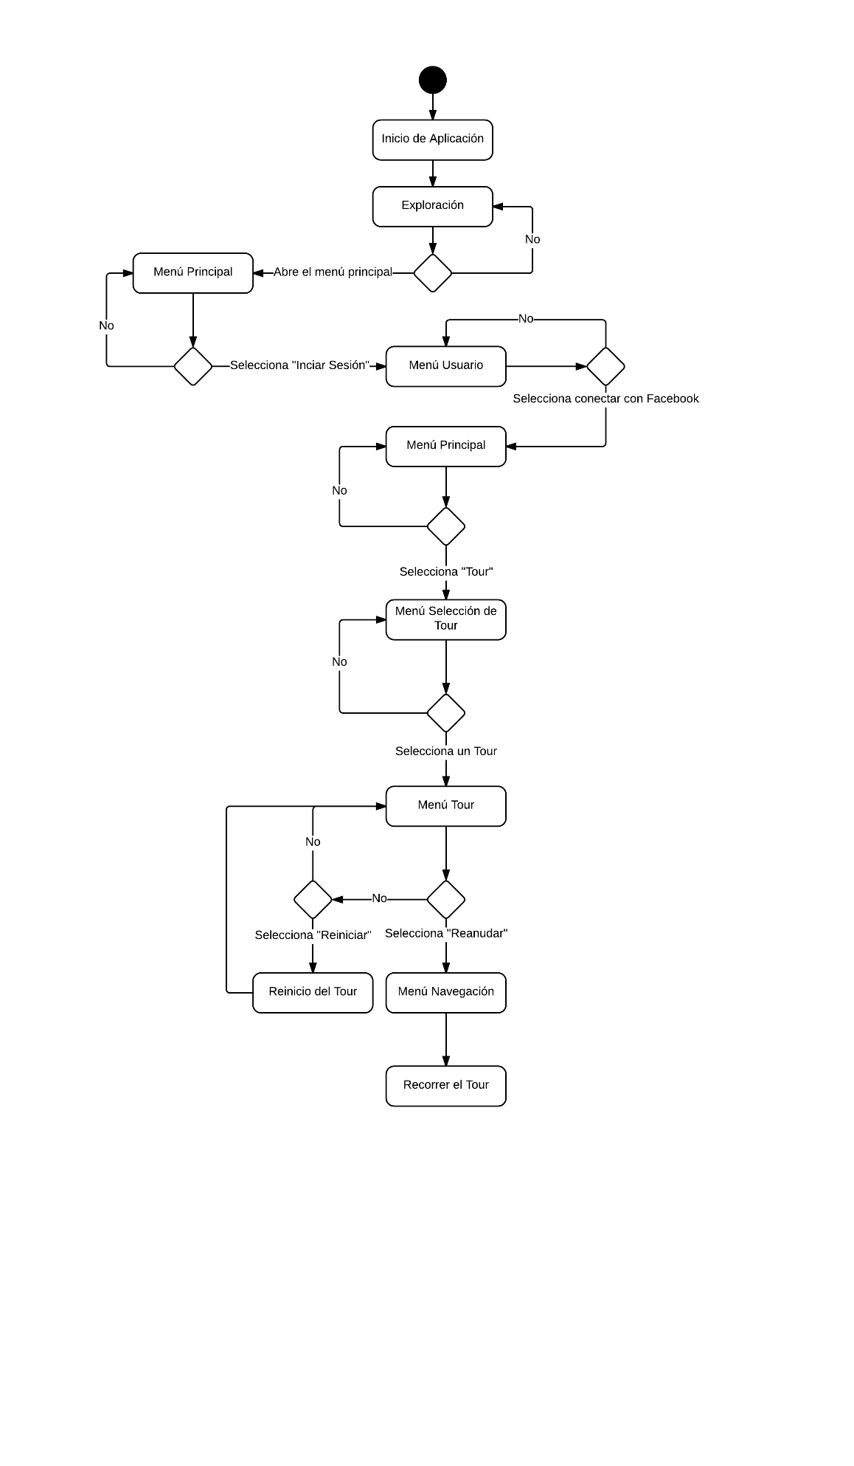

# Solicitudes Enviar/Recibir de amigos

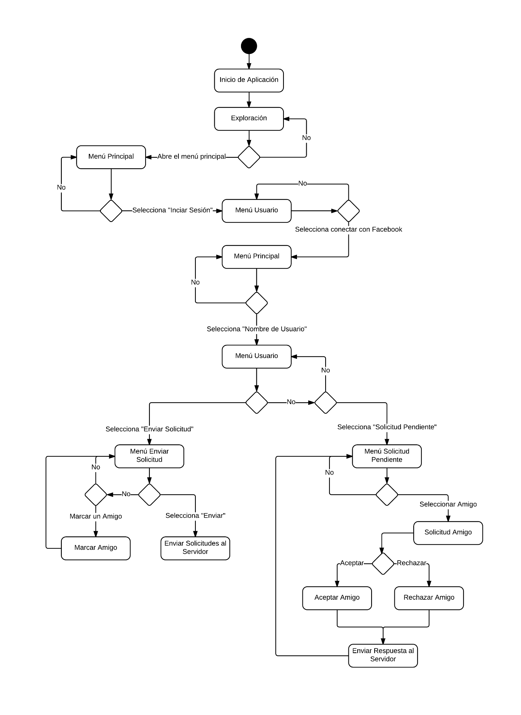

# Buscar amigo en el mapa tridimensional

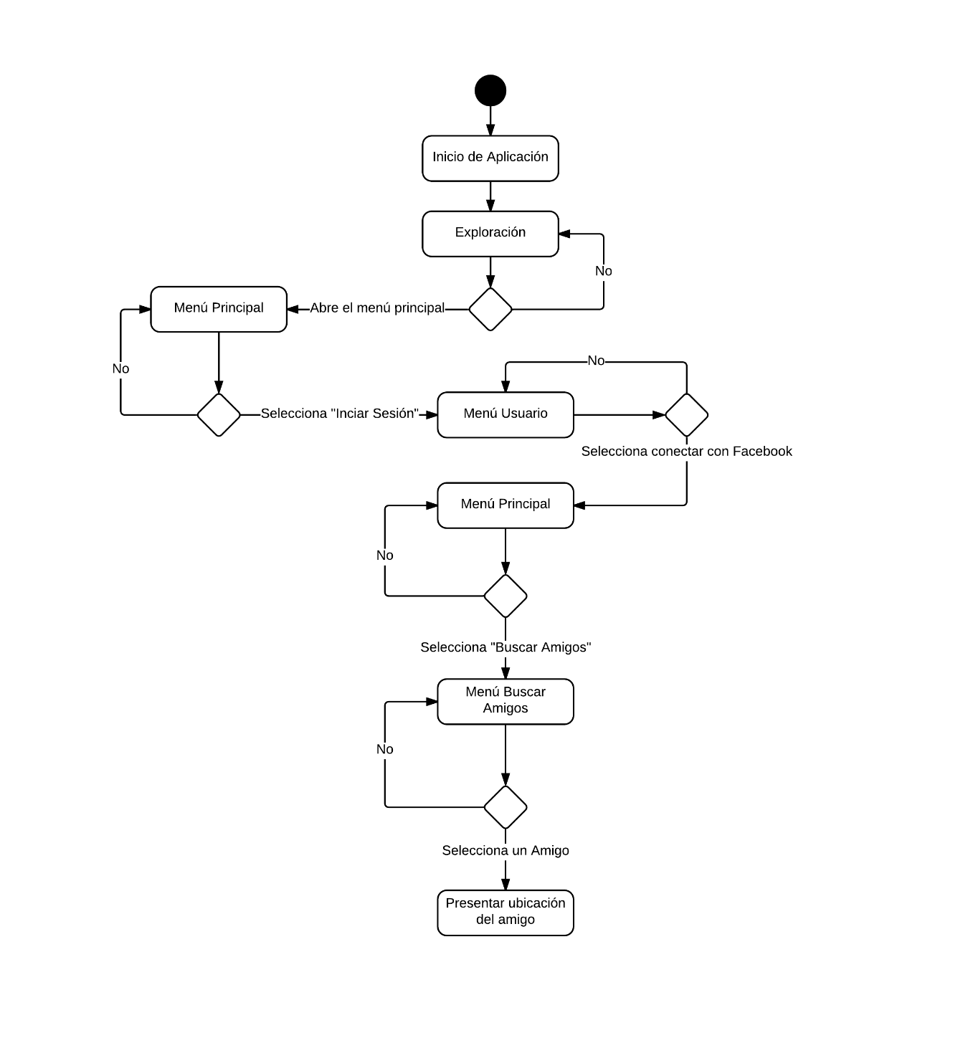

# Diseño de Ambiente del Usuario (UED)

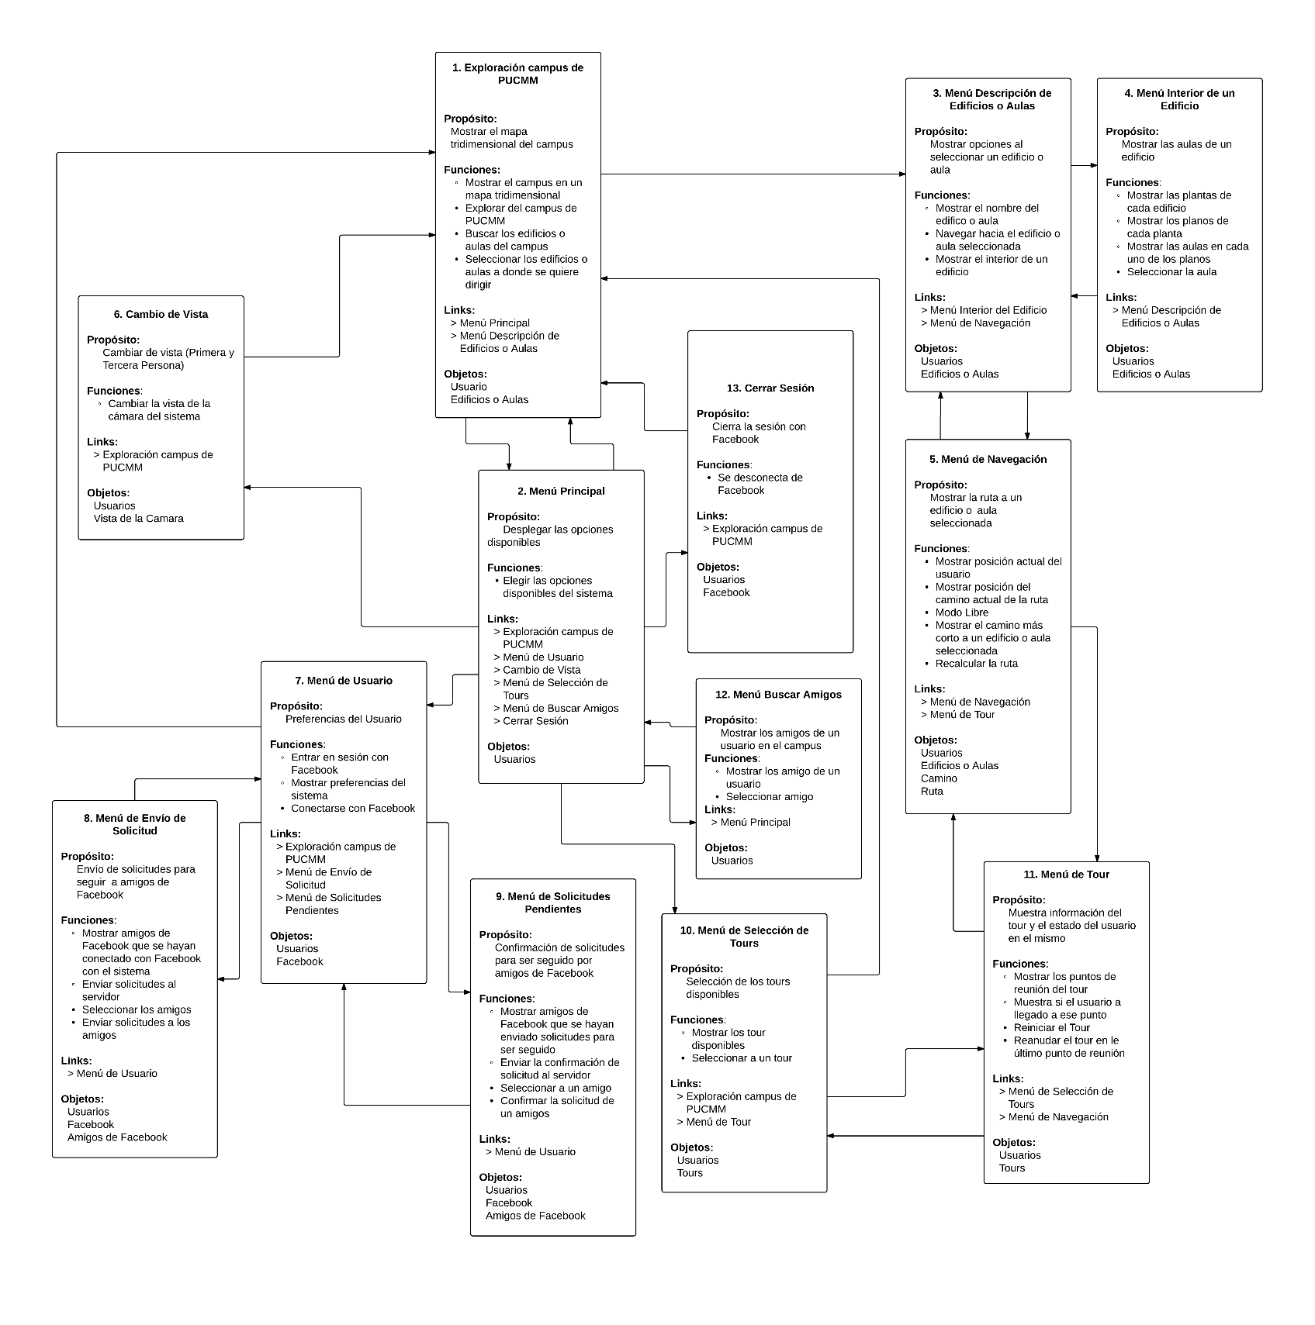

# Vista de Infraestructura

# Diagrama de Infraestructura

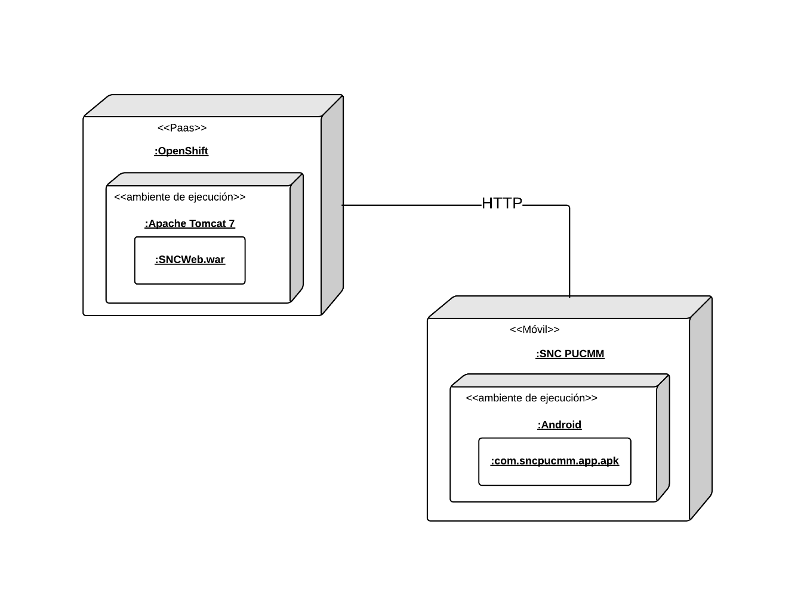

# Diagrama de Visión

# Tour

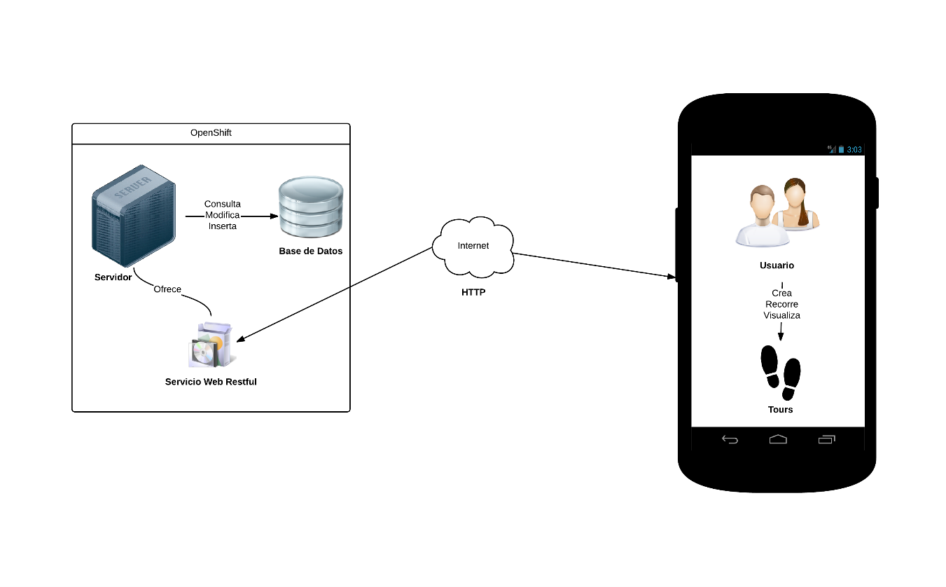

# Red Social

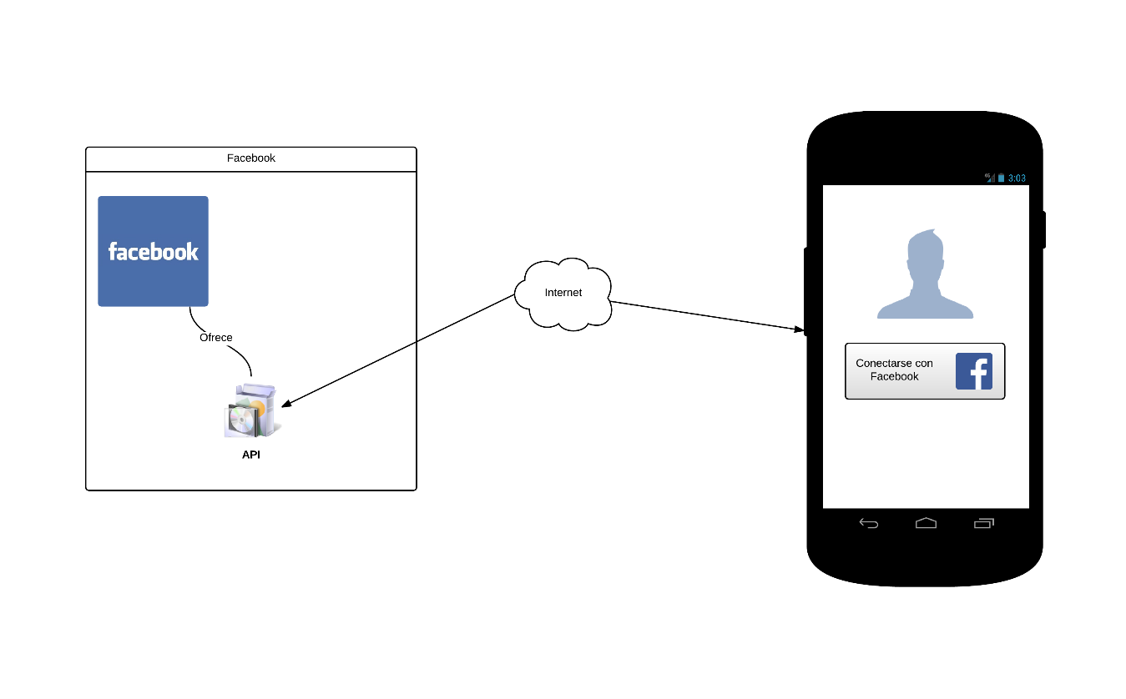

# Apéndice

# Manual de Usuario

# Introducción

La aplicación SNC PUCMM es un sistema desarrollado para un público abierto que esté presente en el campus de PUCMM en la sede de Santiago de los Caballeros. Este público pueden ser estudiantes y profesores como también visitantes. El objetivo de este manual es para que todo público que utilice esta aplicación pueda entender los conceptos y procedimientos esenciales para su fácil uso.

# Requerimientos mínimos para instalación

* Android v4.0 o mayor
* OpenGL ES v2.0 o mayor
* 1.5GB de RAM o mayor
* Tener 200 MB para instalación de la aplicación.
* GPS
* Conexión a Internet
* Acelerómetro
* Giroscopio

# Compontes del Sistema

La aplicación SNC PUCMM tiene componentes como botones, scrollviews, textos, campos para ser llenados, imágenes, entre otros componentes.

# Exploración del mapa tridimensional

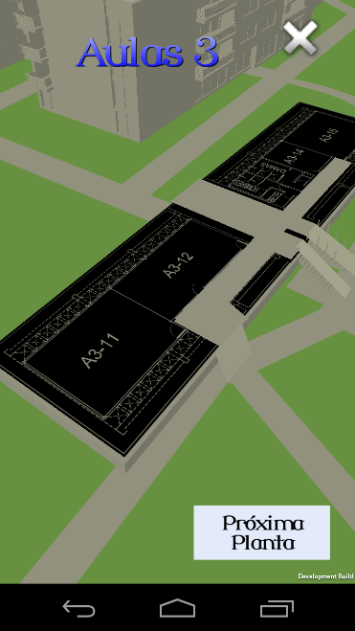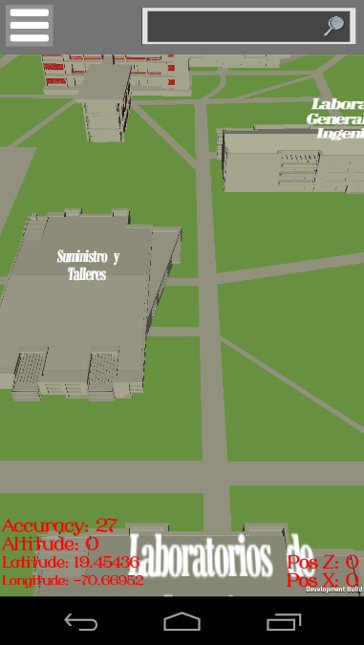El mapa tridimensional de SNC PUCMM está compuesto por edificaciones, planos en algunos edificios que representan las aulas, caminos y el identificador de la posición actual del usuario. Las edificaciones son están modeladas en 3D, gracias a esto se puede comprender mejor la posición geográfica en del campus de PUCMM. Las aulas están en formato de planos dentro de algunas edificaciones (Aulas y Biblioteca) las cuales pueden ser identificadas por la nomenclatura y forma de división en un plano. Los caminos son la presentación de los senderos y calles en todo el límite del campus de PUCMM. El identificador del usuario permite ver la posición actual en el mapa tridimensional (es necesario tener encendido el GPS o el Internet).

Entre los movimientos para poder explorar a lo largo del límite del campus de PUCMM se utilizan 3 tipos de gestos:

* Movimiento de “Slice” con un dedo: se mueve tanto a la izquierda como a la derecha y hacia adelante como hacia atrás.
* Movimiento de “Zoom” con dos dedos: se acerca o aleja del mapa.
* Movimiento de Rotación con dos dedos: rota la vista sobre su posición.

Otra funcionalidad es que se puede seleccionar las edificaciones a lo largo del campus de PUCMM, al ser seleccionado abrirá el menú de descripción de edificación o aula.

# Textos en la Pantalla

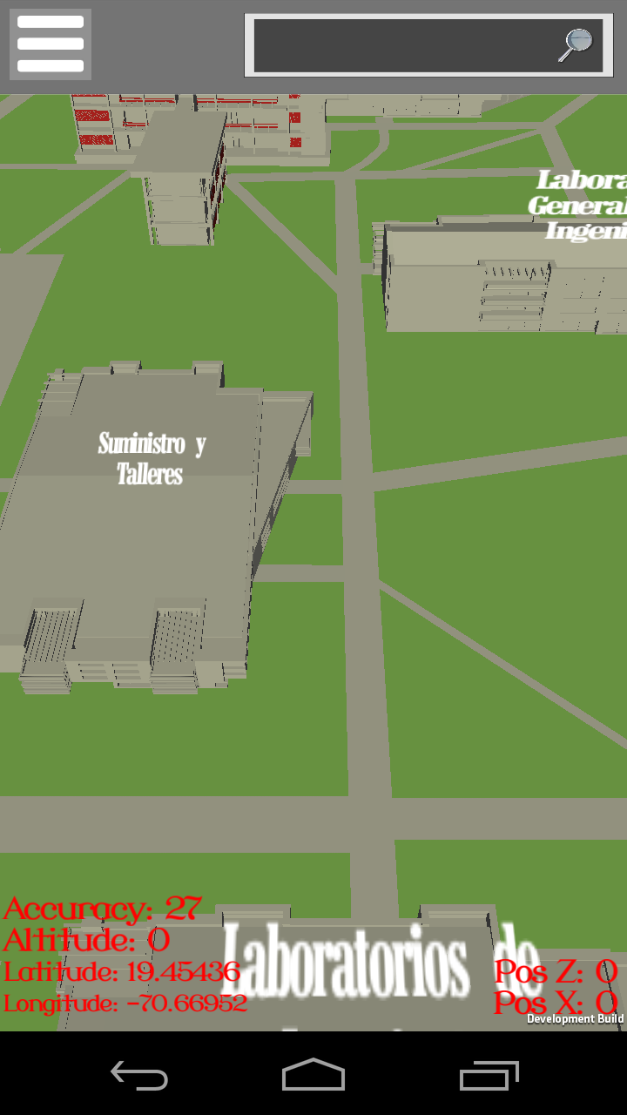En la exploración del mapa tridimensional existen 6 textos los cuales nos brindan información de su GPS:

* Longitude: representa la longitud (grados) presentada en el GPS.
* Latitude: representa la latitud (grados) presentada en el GPS.
* Altitude: representa el nivel de mal sobre la posición actual, dada por el GPS.
* Accuracy: representa que tan certero o preciso es el GPS con respecto a los valores dados anteriormente.
* Pos X: longitud convertida de grados a X de un plano cartesiano.
* Pos Y: latitud convertida de grados a Y de un plano cartesiano.

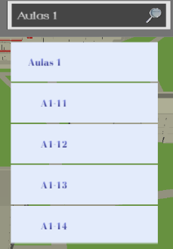Se puede obtener estos datos por GPS y por Internet. En internet no se puede obtener la altitud.

# Búsqueda de Edificios y Aulas

Al seleccionar el campo se puede escribir el edificio o aula al que se quiera ir. El buscador encontrará el edificio o aula y se mostrará en un scrollview con todos los resultados. Cada resultado se podrá seleccionar y este a su vez dará paso, cuando se seleccione, al menú de descripción de edificación o aulas.

# Menús

Los menús son contenedores de componentes los cuales ayudan a agrupar componentes y distribuir mejor las funcionalidades del sistema. Algunas de las funcionalidades presentes necesitaran conexión a internet o autentificación con Facebook.

Cada menú tiene la opción de poder salir de este e ir hacia un menú anterior seleccionado.

# Menú Principal

Este menú es inicializado al seleccionar el botón del menú principal. Este desplegará una barra lateral que tendrá las siguientes opciones:

* Menú de Usuario
* Cambio de Vista: esta opción permite cambiar entre vista de renderizado, por un lado, una general que se ve desde una distancia prolongada muchos edificios (tercera persona) y por 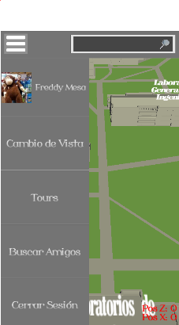otro lado, una vista más cercana al identificador de la posición actual del usuario (primera persona).
* Menú de Tours*
* Menú de Buscar Amigos*
* Cerrar Sesión*: esta opción te permite desconectarte con Facebook en la aplicación.

Las opciones mostradas que tienen asterisco, para ser accedidas se necesita autentificarse con Facebook desde el Menú de Usuario.

# Menú de Descripción de Edificación o Aula

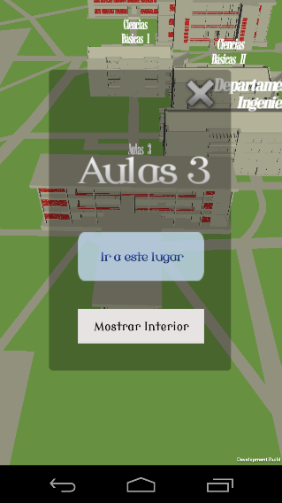Este menú es desplegado al ser seleccionado una edificación, un aula o la selección de un ítem del scrollview referente a la búsqueda de una edificación o aula en la exploración del mapa tridimensional. Este menú muestra el nombre de la edificación o aula seleccionada y las siguientes opciones:

* Ir a este lugar: esta opción permite comenzar la navegación desde la localización actual hasta la edificación o aula seleccionada. Esta opción da paso al Menú de Navegación
* Mostrar Interior: esta opción solo aparecerá cuando sea seleccionada una edificación y que esta tenga más de una planta. Esta opción abrirá el Menú Interior de Edificación. Esta opción solo es disponible en los edificios de Aulas y Biblioteca del campus de PUCMM.

# Menú Interior de Edificación

Este menú es desplegado cuando se selecciona la opción de “mostrar interior” del menú de descripción de edificación o aula. Este menú permite ver las distintas plantas que la edificación seleccionada pueda tener, en cada planta se muestra el plano de la edificación y con la nomenclatura del plano se puede denotar las aulas. Las opciones presentadas en este menú son las siguientes:

* 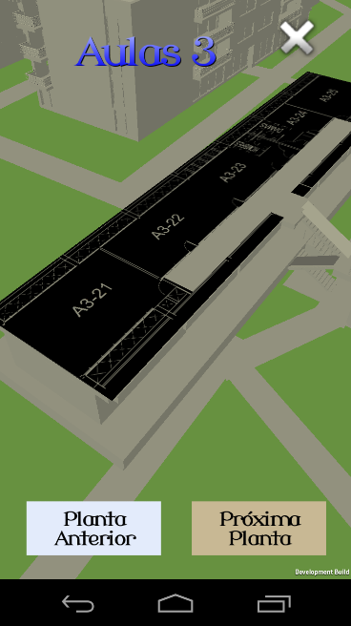Planta Anterior: esta opción permite ir hacia un nivel inferior del nivel actual de la edificación. En el primer nivel esta opción no se presentará.
* Próxima Planta: esta opción permite ir hacia un nivel superior del nivel actual de la edificación. En el último nivel esta opción no se presentará.
* Selección de Aula: esta opción permite seleccionar un aula desde la planta actual que se esté mostrando. El rango de selección de un aula estará comprendida por los límites especificados que tenga un aula en el plano. Esta opción desplegará el menú de descripción de edificación o aulas.

Cabe destacar que cuando se inicia este menú se presentará la primera planta de la edificación y mientras se seleccionen las opciones “planta anterior” y “próxima planta” la edificación seleccionada se mostrará o quitará niveles.

# Menú Navegación

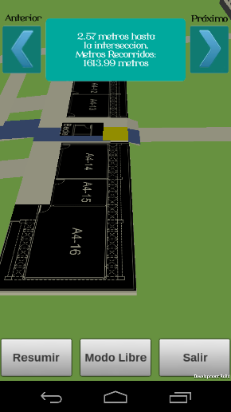Este menú será desplegado cuando se seleccione “ir a este lugar” desde el menú de descripción de edificación o aula. Este menú permite la gestión de la navegación hasta un destino seleccionado, ya sea una edificación o aula. La navegación es presentada tanto en los caminos afuera de las edificaciones como adentro de las mismas con la finalidad de encontrar el camino más corto al destino seleccionado.

Para poder completar una navegación es necesario que el usuario recorra la ruta trazada por un color azul que indica que es el camino a recorrer.

Esta ruta esta esta seccionada en sub-rutas que son caminos más pequeños que el usuario debe recorrer para finalizar la ruta. La sub-ruta que el usuario está recorriendo será trazada por un color amarillo. Para poder pasar de una sub-ruta a otra en necesario llegar al final de la sub-ruta actual.

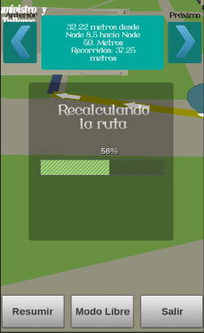Si el usuario se aleja alrededor de unos 50 a 75 metros del inicio y fin de la sub-ruta el sistema realizará un ***Recalculo de Ruta*** que desde el punto actual en el que el usuario esta buscará la ruta más corta para llegar al destino anteriormente seleccionado. Esta opción solo es realizada cuando el usuario no esté realizando tours.

Las opciones de este menú son las siguientes:

* Resumir: esta opción mueve la posición actual de la vista del campus hasta el identificador de la posición actual del usuario.
* Modo Libre: esta opción permite recorrer la ruta sin la necesidad de que el usuario vaya yendo por cada sub-ruta. Esta opción añade dos opciones que son las siguientes:
  + Anterior: permite mostrar la sub-ruta antecesora de la sub-ruta actual. Si es la primera sub-ruta de la ruta no se muestra esta opción.
  + Próximo: permite mostrar la sub-ruta predecesora de la sub-ruta actual. Si es la última sub-ruta de la ruta no se muestra esta opción.
* Salir: esta opción finaliza la navegación y sale del menú hasta el menú anterior seleccionado.

# Menú Usuario

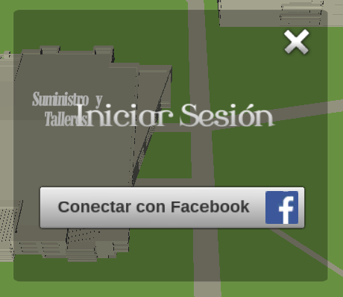Este menú es desplegado desde el menú principal. Para obtener acceso a las opciones de este menú es necesario conectarse con Facebook desde la aplicación. Si el usuario no está conectado con Facebook se presentará un menú en el que el usuario pueda conectarse con Facebook pulsando “conectarse con Facebook”.

Si se está conectado con Facebook, se presentaran las siguientes opciones:

* Enviar solicitudes: se desplegara el menú para enviar solicitudes a amigos que se hayan conectado con Facebook desde la aplicación.
* Solicitudes Pendientes: se desplegará el menú para responder las solicitudes para ser seguidos por un amigo.

# Menú Enviar Solicitudes

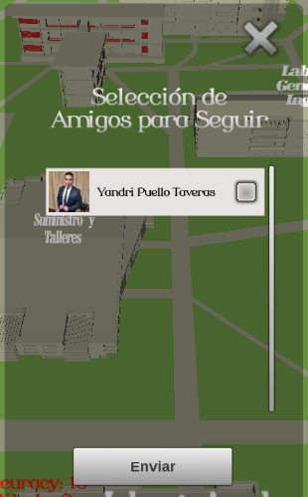Este menú es accedido por el menú de usuario desde “enviar solicitudes”. Este menú permite a los usuarios enviar solicitudes a amigos para el seguimiento (“follow”) de ellos. Los amigos que se mostraran son usuarios que se hayan conectado desde la aplicación con Facebook y que los mismos no hayan enviado una petición ni que hayan sido aceptados para seguimiento del usuario que usa la aplicación.

Los amigos se desplegaran en un scrollview donde el usuario tendrá que marcar a los amigos que desea enviarle la solicitud de seguimientos.

Luego de marcar a todos los amigos se procede seleccionar “enviar”. Estas solicitudes serán enviadas a los correspondientes amigos para que estos puedan aceptarlas como rechazarlas.

# Menú Solicitudes de Pendientes

Este menú es accedido por el menú de usuario desde “recibir solicitudes”. Este menú permite responder las solicitudes de seguimiento (“follow”) de amigos del usuario.

Las solicitudes se mostraran en un scrollview donde el usuario tendrá que seleccionar el amigo.

Luego de seleccionarlo se podrá aceptar o rechazar la solicitud.

# Menú Selección Tour

Este menú es accedido por el menú principal presionando “Tours” en la barra lateral. Este menú permite mostrar los tours activos.

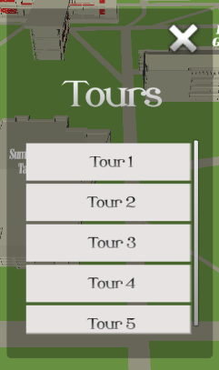Los tour son mostrados en un scrollview y al ser seleccionado un tour se despliega el menú de Tour.

El usuario puede suscribirse a tantos tour que tenga disponible en la aplicación y fácilmente puede tanto salir como entrar a todos los que desee. Suscribirse a un tour es solo cuestión de seleccionar el tour.

# Menú Tour

Este menú es accedido desde la selección de un tour en el menú de selección tour. Este menú muestra los puntos de reunión (“checkpoints”) de un tour.

Este menú muestra los “checkpoints” en un scrollview y cada “checkpoint” tiene marca que referencia si se ha llegado a este.

Las opciones que permite realizar este menú son las siguientes:

* 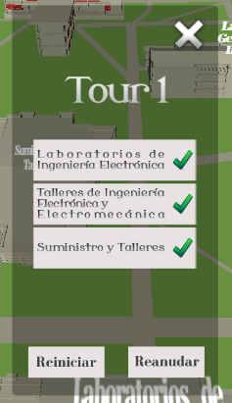Reiniciar: esta opción permite comenzar a hacer el tour desde el primer “checkpoint” del tour. Si se tiene algún dato sobre el tour se perderá para poder reiniciar el tour. Al ser seleccionado desplegará el menú de navegación.
* Reanudar: esta opción permite reanudar el tour desde el último “checkpoint” realizado. Al ser seleccionado desplegará el menú de navegación.

# Menú Buscar Amigos

Este menú es accedido desde el menú principal desde la opción “buscar amigos”. Este menú muestra en un scrollview los de amigos que te siguen (“follow”).

Al seleccionar un amigo se desplegará en el mapa tridimensional la foto y la última edificación en la que estuvo el amigo seleccionado.

# Bibliografía

*3D, Tridimensional*. (s.f.). Recuperado el 5 de Diciembre de 2014, de Wikipedia: http://es.wikipedia.org/wiki/Tridimensional

*API, Interfaz de programación de aplicaciones*. (s.f.). Recuperado el 5 de Diciembre de 2014, de Wikipedia: http://es.wikipedia.org/wiki/Interfaz_de_programaci%C3%B3n_de_aplicaciones

*BackOffice*. (s.f.). Recuperado el 5 de Diciembre de 2014, de Wikipedia: http://es.wikipedia.org/wiki/Back_office

*Benefits of going from 2D to 3D design*. (s.f.). Recuperado el 5 de Abril de 2014, de Javelin aim high: http://www.javelin-tech.com/main/solutions/going_3d_benefits.htm

Facebook Developers. (s.f.). *Facebook SDK for Unity*. Recuperado el 6 de Abril de 2014, de Facebook Developers: https://developers.facebook.com/docs/unity/

Google. (s.f.). *Google Maps*. Recuperado el 5 de Diciembre de 2014, de Google Maps: http://www.google.com/maps/about/

*GPS, Sistema de posicionamiento global*. (s.f.). Recuperado el 6 de Abril de 2014, de Navipedia: http://www.navipedia.net/index.php/GPS

*Grails*. (s.f.). Recuperado el 5 de Diciembre de 2014, de Grails: https://grails.org/

*H2 (Base de Datos)*. (s.f.). Recuperado el 5 de Diciembre de 2014, de H2 Database Engine: http://www.h2database.com/html/main.html

*JSON*. (s.f.). Recuperado el 5 de Diciembre de 2014, de Json: http://www.json.org/

Microsoft Corporation. (s.f.). *Visual C#*. Recuperado el 5 de Diciembre de 2014, de MSDN Microsoft: http://msdn.microsoft.com/en-us/vstudio/hh341490.aspx

*Object Relational Mapping (GORM)*. (s.f.). Recuperado el 5 de Diciembre de 2014, de Grails Documentation: http://grails.org/doc/latest/guide/GORM.html

OpenID Fundation. (s.f.). *OpenID*. Recuperado el 5 de Diciembre de 2014, de OpenID : http://openid.net/developers/specs/

*ORM, Mapeo objeto-relacional*. (s.f.). Recuperado el 5 de Diciembre de 2014, de Wikipedia: http://es.wikipedia.org/wiki/Mapeo_objeto-relacional

*Pedestrian Navigation*. (24 de Julio de 2013). Recuperado el 5 de Abril de 2014, de Navipedia: http://www.navipedia.org/index.php/Pedestrian_Navigation

*Quienes Somos*. (s.f.). Recuperado el 4 de Abril de 2014, de PUCMM: http://www.pucmm.edu.do/somos/

*Quiénes Somos - Actividades de extensión*. (s.f.). Recuperado el 4 de Abril de 2014, de PUCMM: http://www.pucmm.edu.do/somos/actividades-extension

*Quiénes Somos - Campus de Santiago*. (s.f.). Recuperado el 4 de Abril de 2014, de PUCMM: http://www.pucmm.edu.do/somos/campus-santiago

*Quiénes somos - PUCMM en cifras*. (s.f.). Recuperado el 4 de Abril de 2014, de PUCMM: http://www.pucmm.edu.do/somos/pucmm-cifras

*RAM, Memoria de acceso aleatorio*. (s.f.). Recuperado el 5 de Diciembre de 2014, de Wikipedia: http://es.wikipedia.org/wiki/Memoria_de_acceso_aleatorio

Rouse, M. (s.f.). *GNSS, Global Navigation Satellite System*. Recuperado el 5 de Abril de 2014, de Techtarget: http://searchnetworking.techtarget.com/definition/GNSS

*SDK, Kit de desarrollo de software*. (s.f.). Recuperado el 5 de Diciembre de 2014, de Wikipedia: http://es.wikipedia.org/wiki/Kit_de_desarrollo_de_software

SQLite. (s.f.). *About SQLite*. Recuperado el 5 de Diciembre de 2014, de SQLite: http://sqlite.org/about.html

Unity. (s.f.). *Unity, Game Engine*. Recuperado el 2 de Abril de 2014, de Unity3D: http://unity3d.com/industries

*URL, Localizador de recursos uniforme*. (s.f.). Recuperado el 5 de Diciembre de 2014, de Wikipedia: http://es.wikipedia.org/wiki/Localizador_de_recursos_uniforme

Waze. (s.f.). *Waze*. Recuperado el 5 de Diciembre de 2014, de Waze: https://www.waze.com/about